Пояснительная записка
Рабочая программа к курсу «Учись учиться» составлена в соответствии с требованиями Федерального государственного образовательного стандарта начального общего образования, на основе программы развития познавательных способностей учащихся младших классов Натальи Локаловой «120 уроков психологического развития младших школьников» с использованием практикума для психологов и логопедов С.В.Коноваленко «Развитие познавательной деятельности у детей от 6 до 9 лет».
Главной задачей обучения детей является достижение оптимального общего психологического развития каждого ребенка. Система предполагает одновременное развитие всех составляющих психической сферы детей. Благодаря этому дидактические и методические принципы направлены на максимальную активизацию собственной познавательной деятельности детей. Эффективность учебного процесса в значительной мере определяется степенью сформированности различных сторон и особенностей познавательной деятельности школьников, и, прежде всего, их мышления.
Основными логическими приемами формирования понятий являются анализ, синтез, сравнение, абстрагирование, обобщение, конкретизация, классификация. Мышление по правилам — логическое — лежит в основе решения математических, грамматических, физических и многих других видов задач, с которыми дети сталкиваются в школе. Вместе с тем верно и то, что сами эти задачи выступают условием развития такого мышления.
Практика показала, что дети, регулярно решающие логические задачи, точнее рассуждают, легче делают выводы, успешнее и быстрее справляются с задачами по разным учебным предметам. Но даже если просто решать подряд каждый день три-четыре задачи, то и в этом случае время не будет потрачено зря, и усилия не пропадут даром, потому что приобретается самое главное в мыслительной деятельности — умение управлять собой в проблемных ситуациях.
Способность мыслить последовательно, по законам логики, умение сочетать мысли по определенным правилам, складываются благодаря обучению в школе. Но не сами собой, а в ответ на усилия ребенка. Эти качества необходимы всегда, когда нужно что-то оценить или обсудить, что-то с чем-то сопоставить и кого-то с кем-то рассудить.
Введение в начальную школу регулярных развивающих занятий, включение детей в постоянную поисковую деятельность существенно гуманизирует начальное образование. Такой систематический курс как «Учись учиться» создает условия для развития у детей познавательных интересов, формирует стремление ребенка к размышлению и поиску, вызывает у него чувство уверенности в своих силах, в возможностях своего интеллекта. Решить многие проблемы мышления школьников помогает учебная задача, которая существенно отличается от многообразия частных задач. При решении частных задач школьники овладевают столь же частными способами. Лишь при длительной тренировке дети усваивают некоторый общий подход. Усвоение этого способа происходит по эмпирическому принципу движения мысли от частного к формально общему. При решении же учебной задачи ученики первоначально овладевают содержательным общим способом, а затем безошибочно используют его при подходе к каждой частной задаче.
Появление курса связано с тем, что:
- в современном мире уже недостаточно обучать только получению информации;
- анализ, сортировка информации, аргументация, которые используются при преподавании обычных предметов, лишь малая часть навыков мышления, обучающиеся должны владеть и другими навыками;
- конкретные предметы имеют свои идиомы, потребности и модели, тогда как логика является некоторым метапредметом, который объединяет все знания и личный опыт ученика.
Курс введен в часть учебного плана, формируемого образовательным учреждением в рамках общеинтеллектуального направления.
Программа данного курса представляет систему интеллектуально-развивающих занятий для учащихся начальных классов и рассчитана на четыре года обучения.
Курс включает 33 (66) занятий: одно (два) занятие в неделю. Эти занятия отличаются тем, что имеют не учебный характер. Так серьезная работа принимает форму игры, что очень привлекает и заинтересовывает младших школьников.
Актуальность выбора определена следующими факторами:
на основе диагностических фактов у учащихся слабо развиты память, устойчивость и концентрация внимания, наблюдательность, воображение, быстрота реакции.
Новизна данной программы определена требованиями к результатам основной образовательной программы начального общего образования ФГОС 2009 года. Одним из главных лозунгов новых стандартов второго поколения является формирование компетентностей ребенка по освоению новых знаний, умений, навыков, способностей. Отличительной особенностью новых стандартов является включение в перечень требований к структуре основной образовательной программы:
- соотношение урочной и внеурочной деятельности обучающихся;
- содержание и объем внеурочной деятельности обучающихся
Отличительными особенностями рабочей программы по данному курсу являются:
- определение видов организации деятельности учащихся, направленные на достижение личностных, метапредметных и предметных результатов освоения учебного курса;
- в основу реализации программы положены ценностные ориентиры и воспитательные результаты;
- достижения планируемых результатов отслеживаются в рамках внутренней системы оценки: педагогом, администрацией, психологом.
Цель данного курса: развитие познавательных способностей учащихся на основе системы развивающих занятий.
Основные задачи курса:
- развитие мышления в процессе формирования основных приемов мыслительной деятельности: анализа, синтеза, сравнения, обобщения, классификации, умение выделять главное, доказывать и опровергать, делать несложные выводы;
- развитие психических познавательных процессов: различных видов памяти, внимания, зрительного восприятия, воображения;
- развитие языковой культуры и формирование речевых умений: четко и ясно излагать свои мысли, давать определения понятиям, строить умозаключения, аргументировано доказывать свою точку зрения;
- формирование навыков творческого мышления и развитие умения решать нестандартные задачи;
- развитие познавательной активности и самостоятельной мыслительной деятельности учащихся;
- формирование и развитие коммуникативных умений: умение общаться и взаимодействовать в коллективе, работать в парах, группах, уважать мнение других, объективно оценивать свою работу и деятельность одноклассников;
- формирование навыков применения полученных знаний и умений в процессе изучения школьных дисциплин и в практической деятельности.
Таким образом, принципиальной задачей предлагаемого курса является именно развтие познавательных способностей и общеучебных умений и навыков, а не усвоение каких-то конкретных знаний и умений.
Описание ценностных ориентиров содержания курса
Ценность истины – это ценность научного познания как части культуры человечества, разума, понимания сущности бытия, мироздания.
Ценность человека как разумного существа, стремящегося к познанию мира и самосовершенствованию.
Ценность труда и творчества как естественного условия человеческой деятельности и жизни.
Ценность свободы как свободы выбора и предъявления человеком своих мыслей и поступков, но свободы, естественно ограниченной нормами и правилами поведения в обществе.
Ценность гражданственности – осознание человеком себя как члена общества, народа, представителя страны и государства.
Ценность патриотизма –одно из проявлений духовной зрелости человека, выражающееся в любви к России, народу, в осознанном желании служить Отечеству.
Формы занятий:
- по количеству детей, участвующих в занятии: коллективная, групповая;
- по особенностям коммуникативного взаимодействия: практикум, тренинг, семинар, ролевая и деловая игра;
- по дидактической цели: вводные занятия, занятия по углублению знаний, практические занятия, комбинированные формы занятий.
Режим занятий:
Продолжительность занятий: 1 класс – 20 минут.
Виды деятельности: игровая, познавательная.
Система занятий по курсу позволяет решать следующие аспекты: познавательный, развивающий, воспитывающий.
Познавательный аспект
- формирование и развитие различных видов памяти, внимания, воображения, а также логического мышления;
- формирование и развитие общеучебных умений и навыков.
Развивающий аспект
- создать условия для развития мышления в ходе усвоения таких приемов мыслительной деятельности, как умение анализировать, сравнивать, синтезировать, выделять главное, доказывать и опровергать, делать умозаключения;
- способствовать развитию пространственного восприятия и сенсорно-моторной координации.
Воспитывающий аспект
- воспитание системы межличностных отношений;
Основные принципы распределения материала:
1) системность: задания располагаются в определенном порядке;
2) принцип «спирали», то есть возвращение к одному и тому же заданию, но на более высоком уровне;
3) принцип «от простого - к «сложному»: задания постепенно усложняются;
4) увеличение объема материала;
5) наращивание темпа выполнения заданий;
6) смена разных видов деятельности.
Таким образом, достигается основная цель обучения - расширение зоны ближайшего развития ребенка и последовательный перевод ее в непосредственный актив, то есть в зону актуального развития.
Личностные, метапредметные и предметные результаты освоения курса
Личностными результатами изучения курса в 1-м классе является формирование следующихУУД:
- Определять и высказывать под руководством педагога самые простые общие для всех людей правила поведения при сотрудничестве (этические нормы).
- В предложенных педагогом ситуациях общения и сотрудничества, опираясь на общие для всех простые правила поведения, делать выбор, при поддержке других участников группы и педагога, как поступить.
Метапредметными результатами изучения курса в 1-м классе являются формирование следующих универсальных учебных действий (УУД).
Регулятивные УУД:
- Определять и формулировать цель деятельности с помощью учителя.
- Проговаривать последовательность действий.
- Учиться высказывать своё предположение (версию) на основе работы с иллюстрацией.
- Учиться работать по предложенному учителем плану.
- Учиться отличатьверно выполненное задание от неверного.
- Учиться совместно с учителем и другими учениками давать эмоциональную оценку деятельности товарищей.
Познавательные УУД:
- Ориентироваться в своей системе знаний: отличать новое от уже известного с помощью учителя.
- Делать предварительный отбор источников информации: ориентироваться в учебнике (на развороте, в оглавлении, в словаре).
- Добывать новые знания: находитьответы на вопросы, используя учебник, свой жизненный опыт и информацию, полученную от учителя.
- Перерабатывать полученную информацию: делать выводы в результате совместной работы всего класса.
- Перерабатывать полученную информацию: сравнивать и группировать такие математические объекты, как числа, числовые выражения, равенства, неравенства, плоские геометрические фигуры.
- Преобразовывать информацию из одной формы в другую: составлять математические рассказы и задачи на основе простейших математических моделей (предметных, рисунков, схематических рисунков, схем); находить и формулировать решение задачи с помощью простейших моделей (предметных, рисунков, схематических рисунков, схем).
Коммуникативные УУД:
- Донести свою позицию до других: оформлять свою мысль в устной и письменной речи (на уровне одного предложения или небольшого текста).
- Слушать и понимать речь других.
- Читать и пересказывать текст.
- Совместно договариваться о правилах общения и поведения в школе и следовать им.
- Учиться выполнять различные роли в группе (лидера, исполнителя, критика).
Предметными результатами изучения курса в 1-м классе являются формирование следующих умений.
- описывать признаки предметов и узнавать предметы по их признакам;
- выделять существенные признаки предметов;
- сравнивать между собой предметы, явления;
- обобщать, делать несложные выводы;
- классифицировать явления, предметы;
- определять последовательность событий;
- судить о противоположных явлениях;
- давать определения тем или иным понятиям;
- определять отношения между предметами типа «род» - «вид»;
- выявлять функциональные отношения между понятиями;
- выявлять закономерности и проводить аналогии.
Контроль и оценка планируемых результатов.
В основу изучения кружка положены ценностные ориентиры, достижение которых определяются воспитательными результатами. Воспитательные результаты внеурочной деятельности оцениваются по трём уровням.
Первый уровень результатов — приобретение школьником социальных знаний (об общественных нормах, устройстве общества, о социально одобряемых и неодобряемых формах поведения в обществе и т. п.), первичного понимания социальной реальности и повседневной жизни.
Для достижения данного уровня результатов особое значение имеет взаимодействие ученика со своими учителями как значимыми для него носителями положительного социального знания и повседневного опыта.
Второй уровень результатов— получение школьником опыта переживания и позитивного отношения к базовым ценностям общества (человек, семья, Отечество, природа, мир, знания, труд, культура), ценностного отношения к социальной реальности в целом.
Для достижения данного уровня результатов особое значение имеет взаимодействие школьников между собой на уровне класса, школы, то есть в защищенной, дружественной про-социальной среде. Именно в такой близкой социальной среде ребёнок получает (или не получает) первое практическое подтверждение приобретённых социальных знаний, начинает их ценить (или отвергает).
Третий уровень результатов— получение школьником опыта самостоятельного общественного действия. Только в самостоятельном общественном действии, действии в открытом социуме, за пределами дружественной среды школы, для других, зачастую незнакомых людей, которые вовсе не обязательно положительно к нему настроены, юный человек действительно становится (а не просто узнаёт о том, как стать) социальным деятелем, гражданином, свободным человеком. Именно в опыте самостоятельного общественного действия приобретается то мужество, та готовность к поступку, без которых немыслимо существование гражданина и гражданского общества.
Динамика развития учащихся фиксируется учителем (внутренняя система оценки) на основе диагностик по Асмолову А.Г.(методики «Незавершённая сказка», «Оцени поступок», «Моральная дилемма», «Кто я?», уровни описания оценки познавательного интереса, сформированности целеполагания, развития контроля, оценки)
В 1 классе возможно достижение результатов первого уровня и частично второго.
Для отслеживания результатов предусматриваются в следующие формы контроля:
- Стартовый, позволяющий определить исходный уровень развития учащихся по программе стартовой диагностики УУД первоклассников Афанасьевой Н.А., Коптяевой О.Н., Малухиной Н.В. (результаты фиксируются в зачетном листе учителя);
- Текущий:
  - прогностический, то есть проигрывание всех операций учебного действия до начала его реального выполнения;
  - пооперационный, то есть контроль за правильностью, полнотой и последовательностью выполнения операций, входящих в состав действия;
  - рефлексивный, контроль, обращенный на ориентировочную основу, «план» действия и опирающийся на понимание принципов его построения;
  - контроль по результату, который проводится после осуществления учебного действия методом сравнения фактических результатов или выполненных операций с образцом.
- Итоговый контроль в формах
- тестирование;
- практические работы;
- творческие работы учащихся;
- контрольные задания.
- Самооценка и самоконтроль определение учеником границ своего «знания - незнания», своих потенциальных возможностей, а также осознание тех проблем, которые ещё предстоит решить в ходе осуществления деятельности.
Содержательный контроль и оценка результатов учащихся предусматривает выявление индивидуальной динамики качества усвоения предмета ребёнком и не допускает сравнения его с другими детьми. Результаты проверки фиксируются в зачётном листе учителя. В рамках накопительной системы, создание портфолио.
Для оценки эффективности занятий можно использовать следующие показатели:
- степень помощи, которую оказывает учитель учащимся при выполнении заданий: чем помощь учителя меньше, тем выше самостоятельность учеников и, следовательно, выше развивающий эффект занятий;
- поведение учащихся на занятиях: живость, активность, заинтересованность школьников обеспечивают положительные результаты занятий;
- результаты выполнения тестовых заданий и заданий из конкурса эрудитов, при выполнении которых выявляется, справляются ли ученики с этими заданиями самостоятельно;
- косвенным показателем эффективности данных занятий может быть повышение успеваемости по разным школьным дисциплинам, а также наблюдения учителей за работой учащихся на других уроках (повышение активности, работоспособности, внимательности, улучшение мыслительной деятельности).
Также показателем эффективности занятий по данному курсу являются данные, которые учитель на протяжении года заносил в таблицы, прослеживая динамику развития познавательных способностей детей.
Содержание курса
В основе построения курса лежит принцип разнообразия творческо-поисковых задач. При этом основными выступают два следующих аспекта разнообразия: по содержанию и по сложности задач.
Развитие восприятия. Развитие слуховых, осязательных ощущений. Формирование и развитие пространственных представлений. Развитие умение ориентироваться в пространстве листа. Развитие фонематического слуха. Развитие восприятия времени, речи, формы, цвета, движения. Формирование навыков правильного и точного восприятия предметов и явлений. Тренировочные упражнения и дидактические игры по развитию восприятия и наблюдательности.
Развитие памяти. Диагностика памяти. Развитие зрительной, слуховой, образной, смысловой памяти. Тренировочные упражнения по развитию точности и быстроты запоминания, увеличению объёма памяти, качества воспроизведения материала.
Развитие внимания. Диагностика произвольного внимания. Тренировочные упражнения на развитие способности переключать, распределять внимание, увеличение объёма устойчивости, концентрации внимания.
Развитие мышления. Формирование умения находить и выделять признаки разных предметов, явлений, узнавать предмет по его признакам, давать описание предметов, явлений в соответствии с их признаками. Формирование умения выделять главное и существенное, умение сравнивать предметы, выделять черты сходства и различия, выявлять закономерности. Формирование основных мыслительных операций: анализа, синтеза, сравнения, классификации, обобщения, умения выделять главное и существенное на основе развивающих заданий и упражнений, путем решения логических задач и проведения дидактических игр.
Развитие речи. Развитие устойчивой речи, умение описывать то, что было обнаружено с помощью органов чувств. Обогащение и активизация словаря учащихся. Развитие умения составлять загадки, небольшие рассказы- описания, сочинять сказки. Формирование умения давать несложные определения понятиям.

Тематическое планирование 1 класс
№ занятия | Тема занятия | Развиваемые психологические процессы | Методики и задания | Кол-во часов | Дата
1 | Выявление уровня развития внимания, восприятия, воображения, памяти и мышления. |  | Стартовая диагностика | 1
2 | Развитие умения точно и правильно называть предметы. Развитие слуховых ощущений. Графический диктант (вводный урок) | Словесные обозначения предметов.  Слуховые ощущения. | Назови предметы. Послушай тишину.  Узнай по звуку. | 1
3 | Развитие произвольного внимания. Тренировка внимания.  Развитие зрительных ощущений.  Графический диктант | Внимание (сосредоточенность).  Зрительные ощущения. | Выполни команду. Какого цвета? Цветные полоски. | 1
4 | Развитие артикуляции.  Развитие пространственных представлений (усвоение понятий «следует за», «находится перед», «слева», «справа», «между», «сверху», «снизу»).  Графический диктант | Артикуляция. Пространственные представления. | Произнеси чисто.  Раскрась правильно. | 1
5 | Развитие фонетико-фонематического восприятия (определение местоположения объекта в строке и столбике). Развитие понятийного мышления.  Графический диктант | Фонетико-фонетическое восприятие. Пространственные представления. Понятийное мышление. | Найди ошибку. Определи фигуру. Назови одним словом. Конкретизация понятий. | 1
6 | Развитие умения выполнять словесные поручения. Формирование элементов самоконтроля.  Развитие слуховых ощущений.  Графический диктант | Выполнение словесных поручений.  Самоконтроль.  Слуховые ощущения.  Слуховое восприятие. | Учись слушать и выполнять.  Учитель – ученик, ученик – учитель. Послушай звуки. Назови и проверь постукиванием. | 1
7 | Развитие объёма внимания. Развитие осязательных ощущений. Задания по перекладыванию спичек.  Рисуем по образцу. | Внимание (объём).  Осязательные ощущения. | Кто точнее нарисует?  Шершавые дощечки. | 1
8 | Развитие непосредственной вербальной памяти.  Развитие пространственных представлений (понимание терминов «выше», «ниже», «левее», «правее», «на», «над», «под»).  Графический диктант | Память (непосредственная вербальная).  Пространственные представления. | Магнитофон. Переверни рисунок.  Что? Где? | 1
9 | Развитие слухового внимания. Развитие непосредственной вербальной памяти.  Тренировка внимания. Графический диктант | Внимание (сосредоточенность).  Память (непосредственная вербальная). | Слушай звуки улицы.  Поиграй в индейцев.  Угадай, кто говорит.  У кого ряд длиннее? | 1
10 | Развитие памяти на последовательность действий. Развитие пространственных представлений (направления движений).  Развитие понятийного мышления. Графический диктант | Память (двигательная).  Пространственные представления. Понятийное мышление. | Телеграфисты.  Куда указывают стрелки?  Подбери картинки. | 1
11 | Развитие умения анализировать и сравнивать образец.  Развитие произвольного внимания. Графический диктант | Анализ образца.  Память (непосредственная зрительная).  Внимание (устойчивость) | Найди одинаковые.  Где ошибся Буратино?  Одинаковы ли бусы?  Найди образец.  Найди картинку.  Перепутанные линии. | 1
12 | Развитие зрительных ощущений и образного мышления.  Развитие зрительно-двигательных координаций.  Развитие зрительной произвольной памяти.  Графический диктант. | Образное мышление.  Зрительно-двигательные координации.  Память (непосредственная зрительная). | Цветная сказка.  Штриховка. Запомни точно. | 1
13 | Развитие зрительной памяти. Развитие пространственных представлений (понимание терминов «внутри», «вне», «на»). Развитие понятийного мышления. Задания по перекладыванию спичек.  Рисуем по образцу. | Память (непосредственная зрительная).  Пространственные представления. Понятийное мышление.  Внимание. | Воспроизведи по памяти.  Выполни правильно.  Вордбол. | 1
14 | Развитие умения ориентироваться в пространстве листа.  Развитие умения воспринимать словесные указания и подчинять им свою деятельность.  Развитие зрительных ощущений. Графический диктант. | Пространственные представления. Выполнение словесных поручений.  Зрительные ощущения. | Где этот домик?  Чей узор лучше?  Найди предметы одного цвета.  Цветовая угадайка. | 1
15 | Развитие умения воспроизводить образец.  Развитие слуховых ощущений. Графический диктант | Анализ образца.  Слуховые ощущения. | Раскрась правильно.  Шумящие коробочки. | 1
16 | Развитие осязательных ощущений. Развитие произвольного внимания. Развитие точности движений (макродвижения).  Графический диктант | Осязательные ощущения.  Внимание (переключение).  Точность движений (макродвижения). | Шершавые дощечки.  Расставь слова.  Зашифруй слова.  Зашифруй цифры.  Точные движения.  Как звонки тарелки и ложки. | 1
17 | Развитие умения копировать образец.  Развитие зрительного восприятия (выделение формы).  Развитие осязательных ощущений.  Графический диктант | Анализ образца.  Зрительное восприятие формы.  Осязательные ощущения. | Срисуй фигуры точно.  Путаница.  Найди одинаковые.  Назови фигуры.  Тяжёлые дощечки. | 1
18 | Развитие мышления (абстрагирования). Развитие непосредственной зрительной памяти. Графический диктант | Зрительное восприятие. Память (непосредственная зрительная). | Найди одинаковые.  Запомни и найди.  Запомни и нарисуй. | 1
19 | Развитие зрительного анализа. Развитие словесного синтеза. Развитие понятийного мышления. Задания по перекладыванию спичек.  Рисуем по образцу. | Зрительный анализ.  Словесный синтез.  Понятийное мышление. | Кто наблюдательнее.  Магнитофон.  Назвать одним словом.  Конкретизация понятий.  Вордбол. | 1
20 | Развитие осязательных ощущений. Развитие произвольного внимания (устойчивость и переключение). Графический диктант | Осязательные ощущения.  Внимание (устойчивость) | Тяжёлые дощечки.  Крестики, точки.  Пишущая машинка. | 1
21 | Развитие зрительного анализа. Развитие произвольного внимания (переключение).  Развитие пространственных представлений.  Графический диктант | Зрительный анализ. Внимание (переключение).  Пространственные представления. | Сгруппируй буквы.  Синхронный счет.  Цветной ксилофон.  Живые цепочки. | 1
22 | Развитие процессов анализа. Развитие умения воспроизводить образец.  Развитие зрительно-двигательных координаций.  Графический диктант | Мышление (анализ).  Анализ образца. Зрительно-двигательные координации. | Найди отличия.  Дорисуй недостающие детали.  Нарисуй точно такие же.  Бусинки.  Проведи, не касаясь.  Спящий дракон. | 1
23 | Развитие гибкости мышления. Развитие произвольного внимания (распределение).  Формирование умения сравнивать.Графический диктант. | Мышление (гибкость)  Внимание (распределение). Мышление (сравнение). | Способы применения предмета.  Соблюдай правило.  Сравнение слов.  Учимся сравнивать. | 1
24 | Развитие пространственных представлений.  Развитие процессов анализа и синтеза (анаграммы).  Развитие произвольного внимания (переключение, устойчивость). Графический диктант | Пространственные представления.  Анализ и синтез. Внимание (переключение, устойчивость). | Поставь значки.  Отгадай слова.  Называй и считай.  Алфавит. | 1
25 | Развитие звукового синтеза. Развитие произвольного внимания (объём).  Развитие пространственных представлений (усвоение словесных обозначений). Графический диктант | Звуковой синтез.  Внимание (объём).  Пространственные представления. | Подбери слова.  Найди слоги.  Говори правильно. | 1
26 | Развитие понятийного мышления. Развитие памяти на последовательность действий. Развитие пространственных представлений (ориентировка в пространстве).  Задания по перекладыванию спичек. Рисуем по образцу. | Понятийное мышление.  Память (двигательная).  Пространственные представления. | Вордбол.  Телеграфисты.  Где спрятались игрушки? | 1
27 | Развитие мышления (процессы синтеза).  Умение устанавливать закономерности.  Развитие наблюдательности. Графический диктант | Мышление (синтез).  Мышление (установление закономерностей).  Наблюдательность. | Составление предложений.  Найди девятый.  Всё ли ты увидел? | 1
28 | Развитие умения сравнивать. Развитие умения анализировать форму предметов.  Развитие непосредственной зрительной памяти.  Графический диктант | Мышление (сравнение).  Зрительное Восприятие формы.  Память (непосредственная зрительная). | Найди одинаковые и отличающиеся.  Составь фигуру.  Запомни картинки.  Запомни порядок. | 1
29 | Развитие умения сравнивать. Развитие мышления (процессы синтеза).  Развитие зрительно-двигательных координаций.  Графический диктант | Мышление (сравнение).  Мышление (синтез). Зрительное восприятие формы. | Найди одинаковые.  Назови предмет.  Молния.  Речка. | 1
30 | Развитие умения сравнивать. Формирование процессов саморегуляции.  Развитие зрительного восприятия (восприятие формы).  Графический диктант | Мышление (сравнение).  Саморегуляция.  Зрительное восприятие формы. | Сравни предметы.  Образец и правило.  Загадочные контуры. | 1
31 | Развитие внимания в условиях коллективной деятельности. Развитие восприятия (расчленённость).  Развитие умения копировать образец.  Развитие мышления (абстрагирование признаков). Графический диктант | Внимание. Зрительное восприятие.  Анализ образца.  Мышление (абстрагирование). | Делаем вместе.  Найди фото.  Нарисуй так же.  Покажи одинаковые. | 1
32 | Развитие логического мышления. Развитие слуховой и зрительной памяти.  Графический диктант | Мышление.  Память. |  | 1
33 | Выявление уровня развития внимания, восприятия, воображения, памяти и мышления на конец учебного года. Диагностика. | Мышление.  Память.  Внимание.  Восприятие.  Воображение. |  | 1

Учебно – методическая литература для учителя

№ | Автор, год издания  Название пособия | Вид пособия
1. | Локалова Н.П. 120 уроков психологического развития младших школьников: психологическая программа развития когнитивной сферы учащихся 1 – 4 классов. Часть 1. Книга для учителя. – М.: Ось-89, 2008. – 270 с. | Психологическая программа развития когнитивной сферы учащихся 1 – 4 классов
2. | Локалова Н.П. 120 уроков психологического развития младших школьников: психологическая программа развития когнитивной сферы учащихся 1 – 4 классов. Часть 2. Материалы к урокам психологического развития. – М.: Ось-89, 2011. – 160 с. | Психологическая программа развития когнитивной сферы учащихся 1 – 4 классов
3. | Коноваленко С.В. Развитие познавательной деятельности детей от 6 до 9 лет. Практикум для психологов и логопедов. – М.: «Издательство Гном и Д», 2000 – 64 с. | Пособие для учителя
4. | Григорьев Д.В. Внеурочная деятельность школьников [Текст]: методический конструктор: пособие для учителя / Д.В.Григорьев, П.В.Степанов. – М.: Просвещение, 2010. – 223 с. – (Стандарты второго поколения) | Пособие для учителя
5. | Оценка достижения планируемых результатов в начальной школе [Текст]: система заданий. В 2-х ч. Ч.1. / М.Ю. Демидова [ и др.]; под ред. Г.С. Ковалевой, О.Б. Логиновой. – 2 – е изд. – М.: Просвещение, 2010. – 215 с. – (Стандарты второго поколения) | Пособие для учителя
6. | Как проектировать универсальные учебные действия в начальной школе [Текст]: от действия к мысли : пособие для учителя / А.Г. Асмолов [ и др.]; под ред. А.Г. Асмолова. -2 –е изд. – М.: Просвещение, 2010. – 152 с. – (Стандарты второго поколения) | Пособие для учителя
7. | Афанасьева Н.В., Коптяева О.Н., Малухина Н.В. Программа стартовой диагностики универсальных учебных действий первоклассников. [Текст] / Под ред. Н.В.Афанасьевой – Вологда: ВПК, 2011. – 80 с. | Программа стартовой диагностики УУД первоклассников
8. | Языканова Е.В. Учись учиться: развивающие занятия для младших школьников. – М. :Чистые пруды, 2006. | Пособие для учителя
9. | Сыропятова Г.А. Графические диктанты. Сказочные герои (для детей 6 – 10 лет): тетрадь. – Екатеринбург: ООО «Литур-опт», 2012. | Тетрадь для ученика
10. | Сыропятова Г.А. Графические диктанты. Домашние животные (для детей 6 – 10 лет): тетрадь. – Екатеринбург: ООО «Литур-опт», 2012. | Тетрадь для ученика
11. | Сыропятова Г.А. Графические диктанты. Человек, роботы (для детей 6 – 10 лет): тетрадь. – Екатеринбург: ООО «Литур-опт», 2012. | Тетрадь для ученика

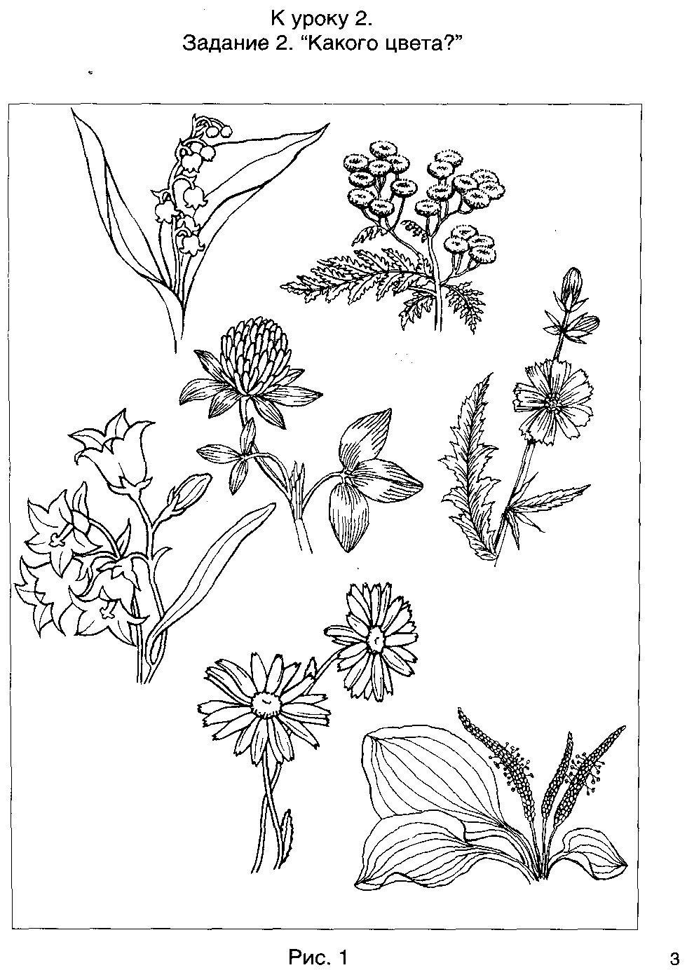

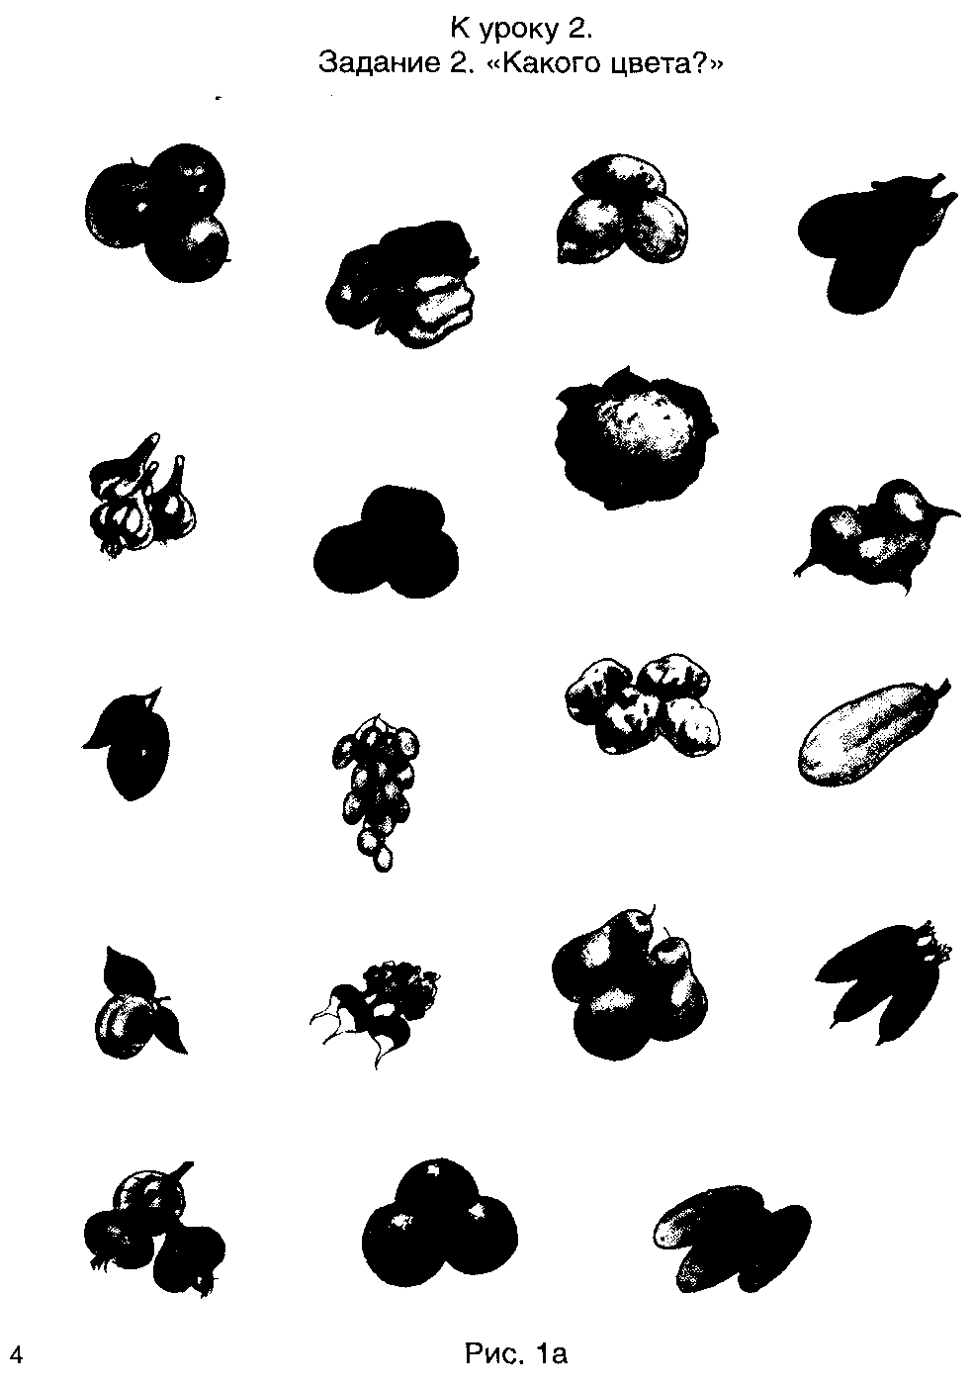

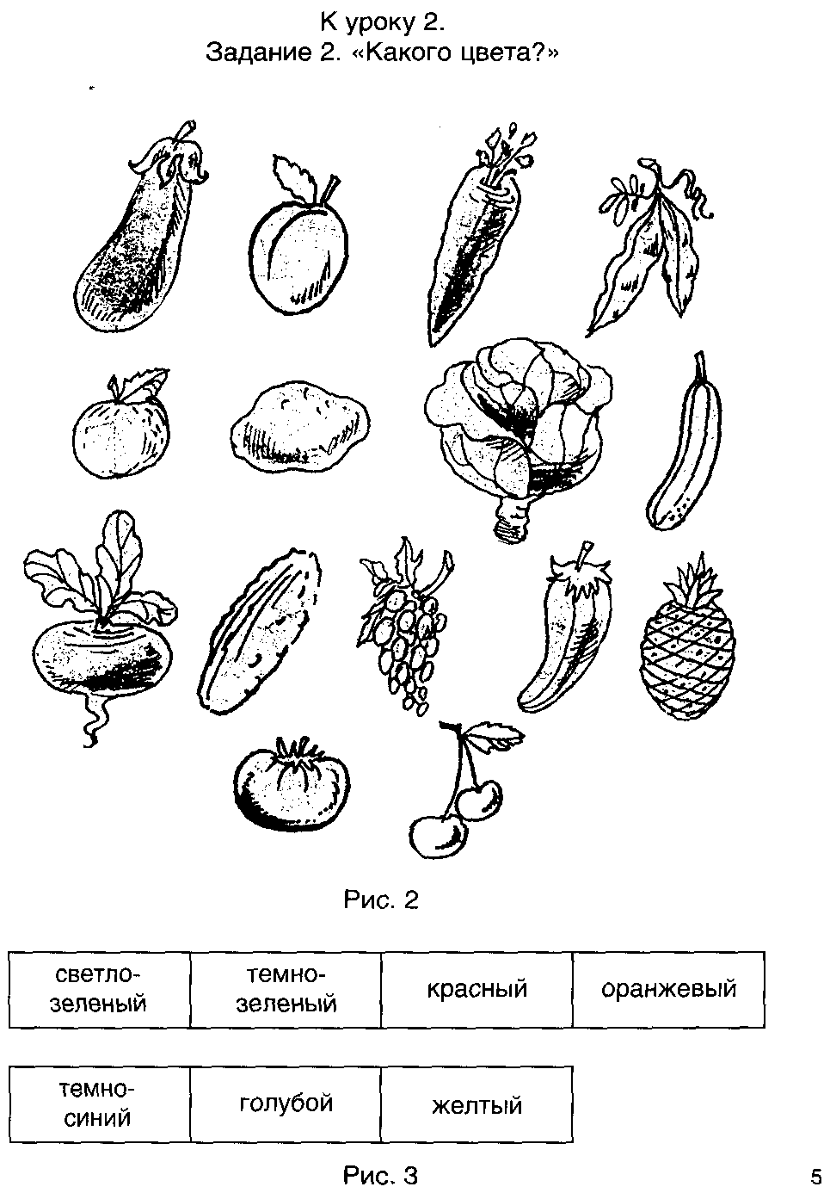
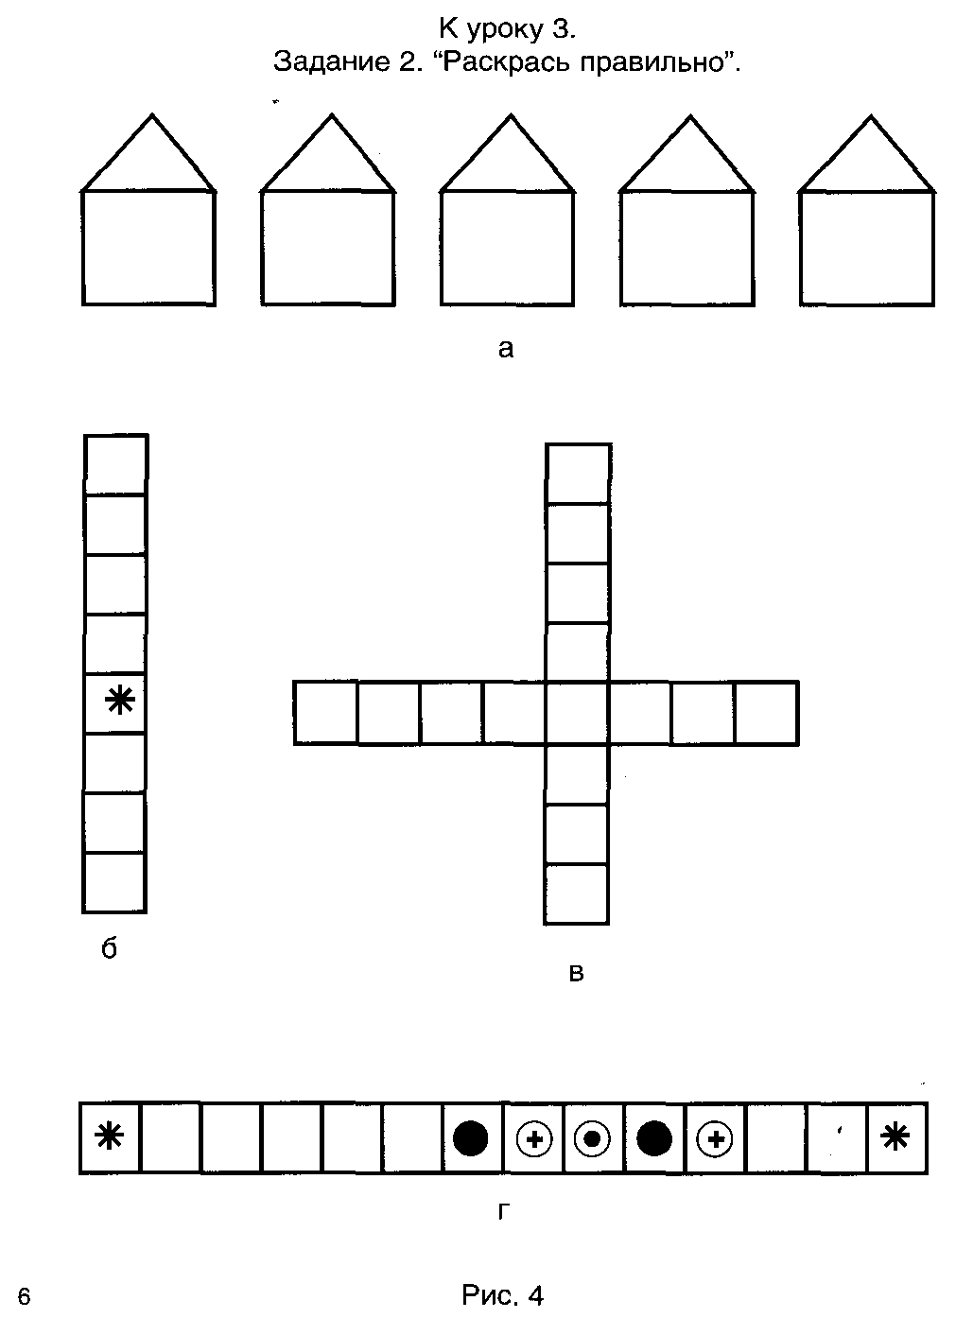

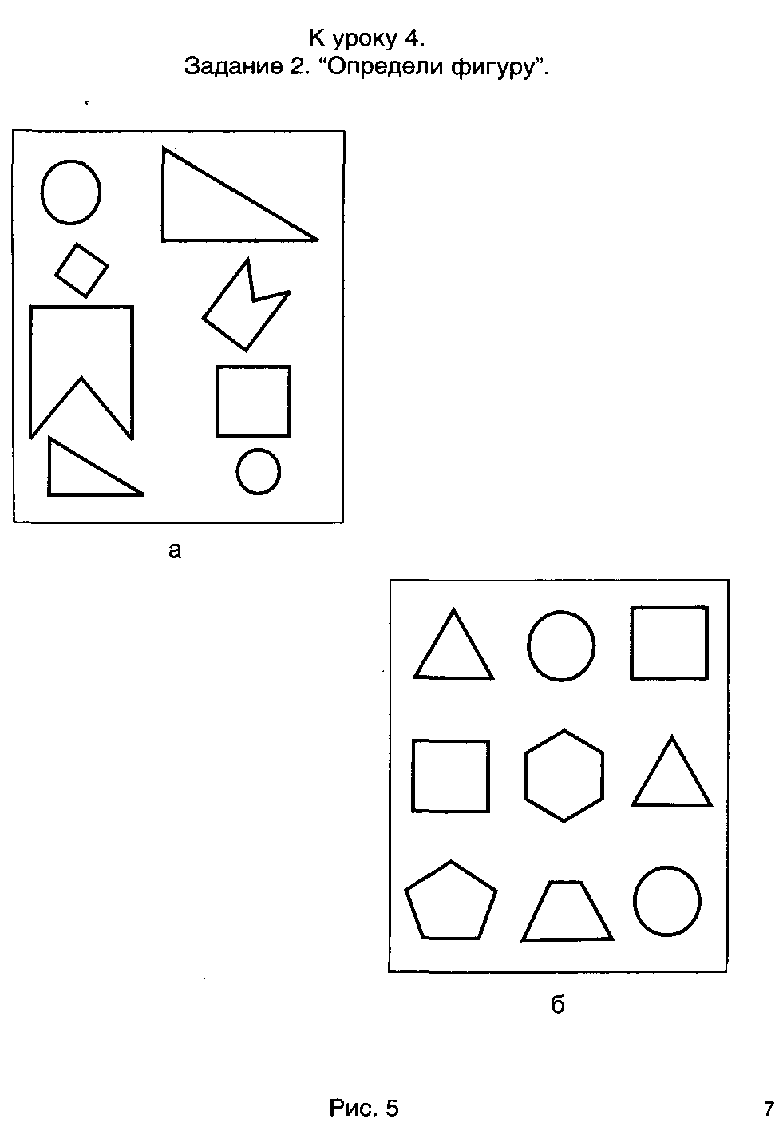

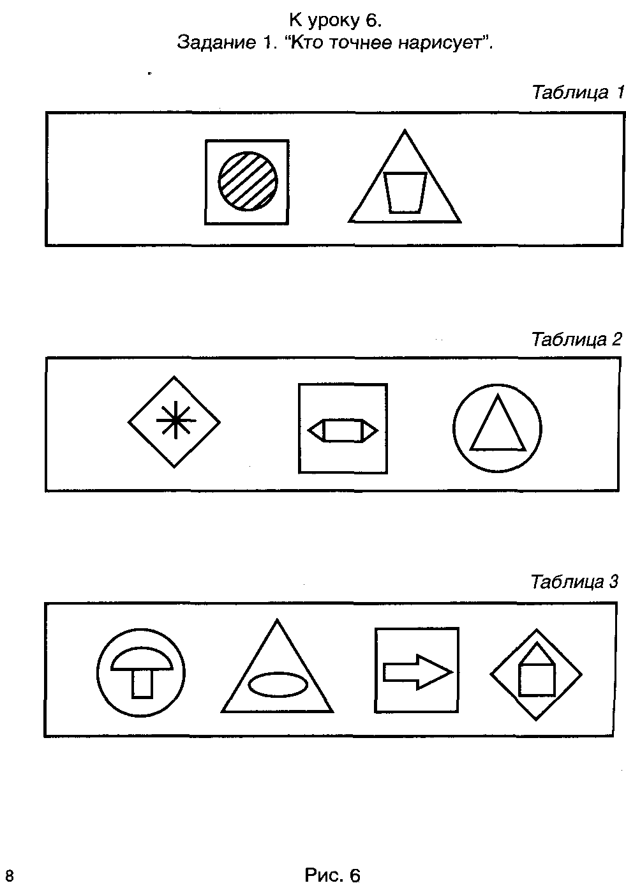

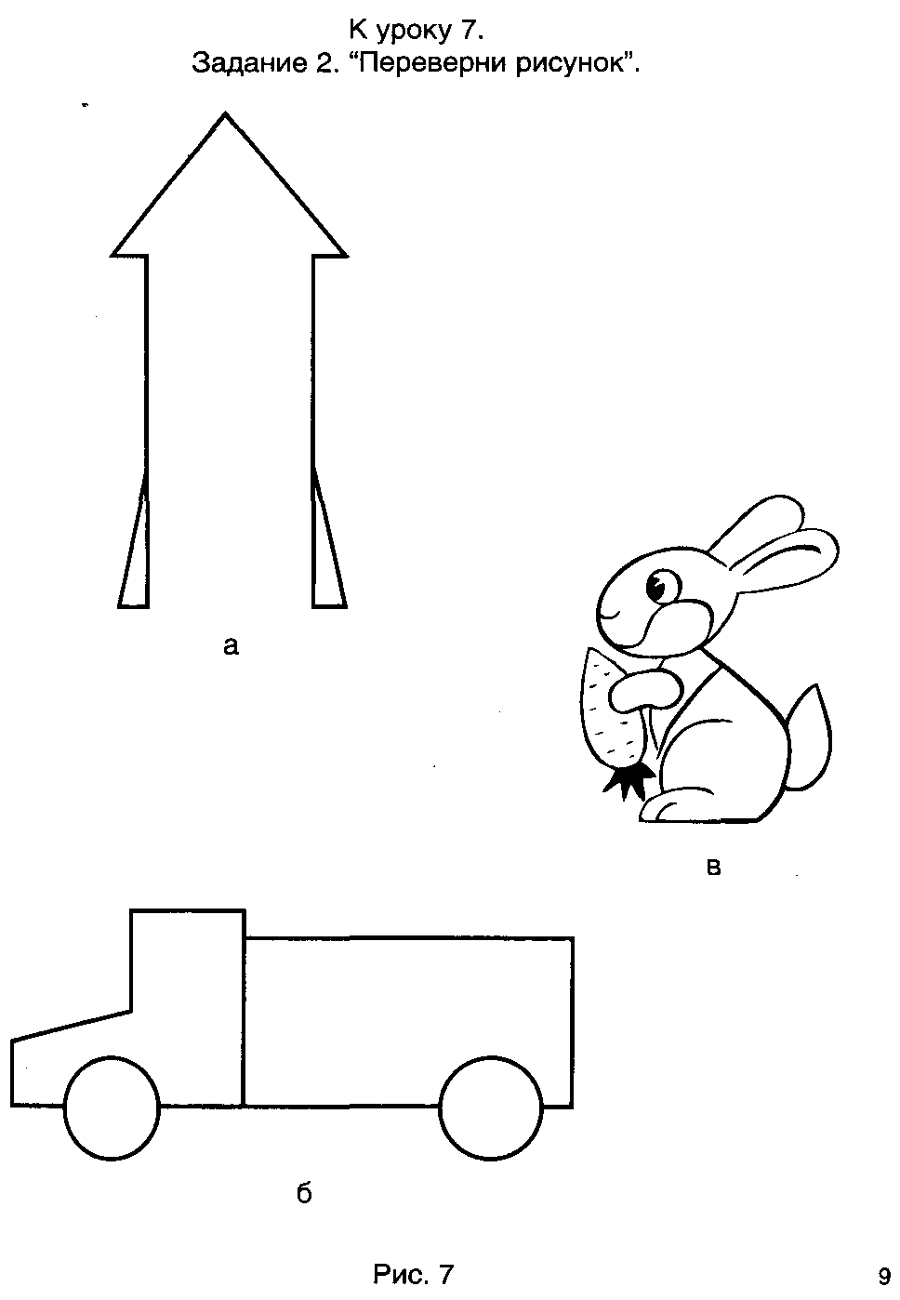

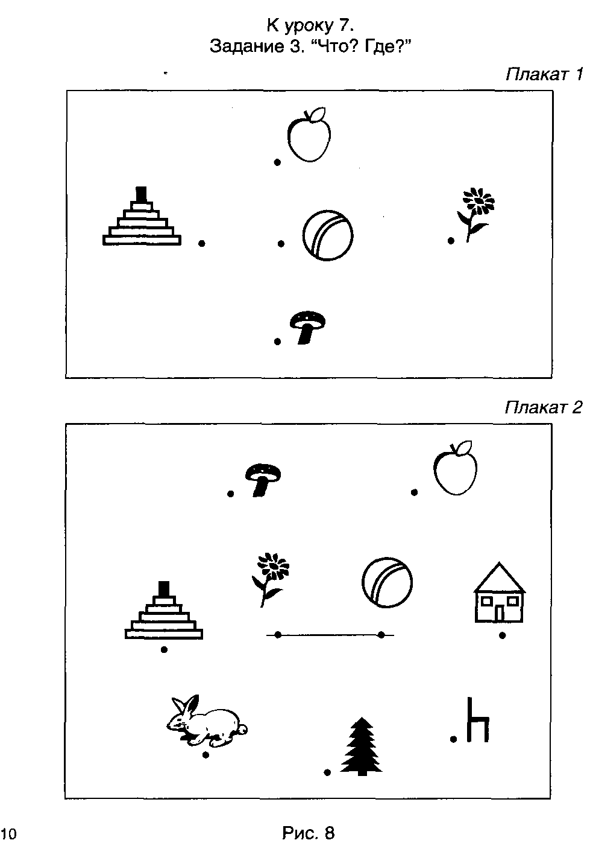

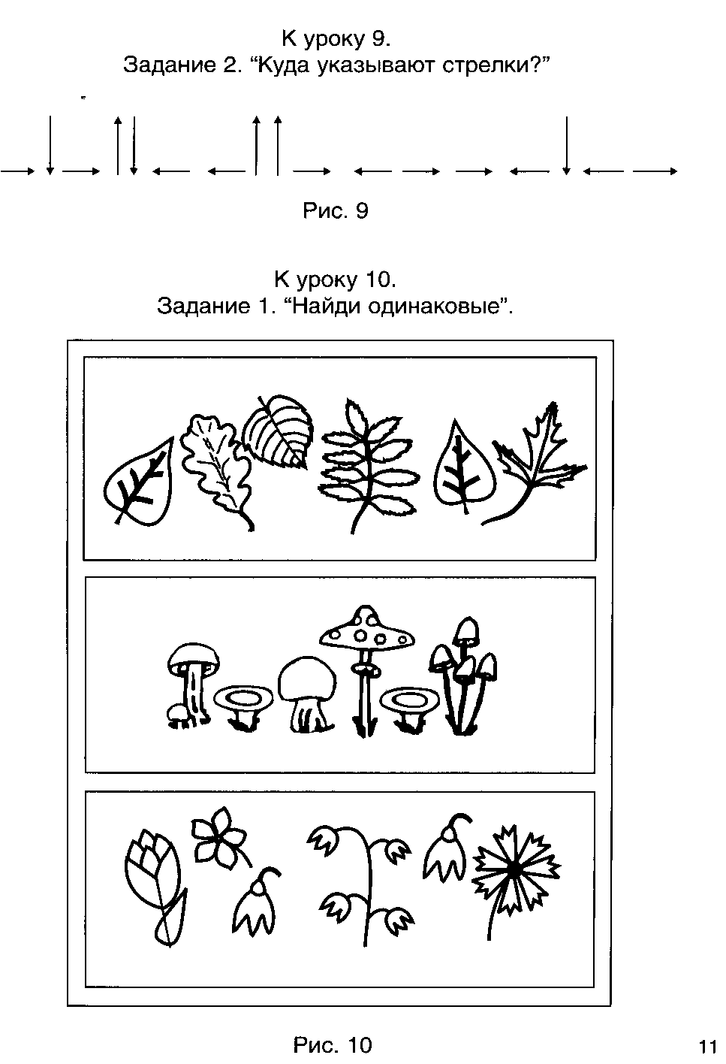

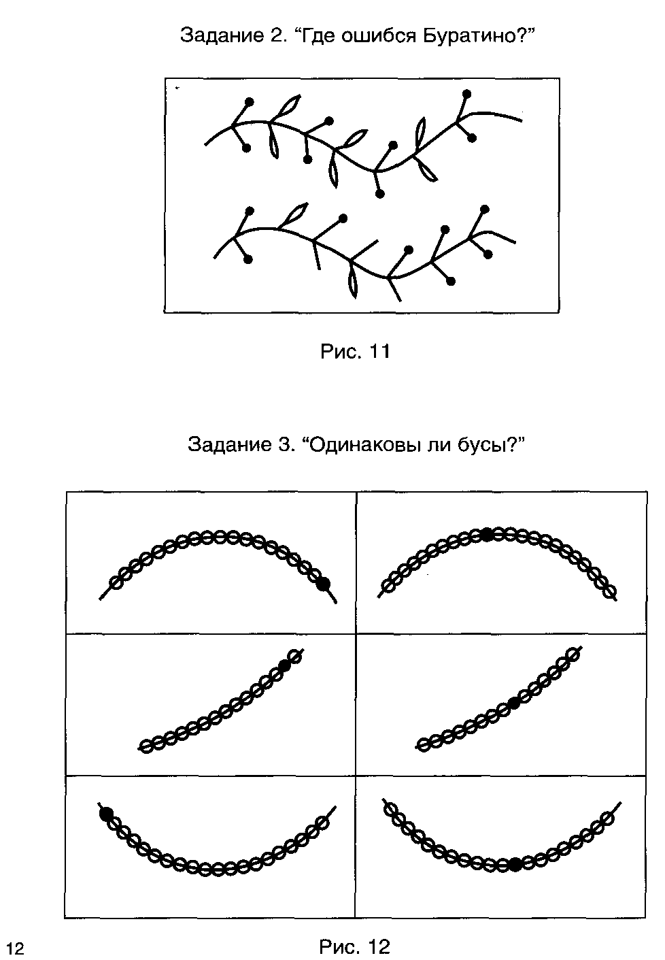

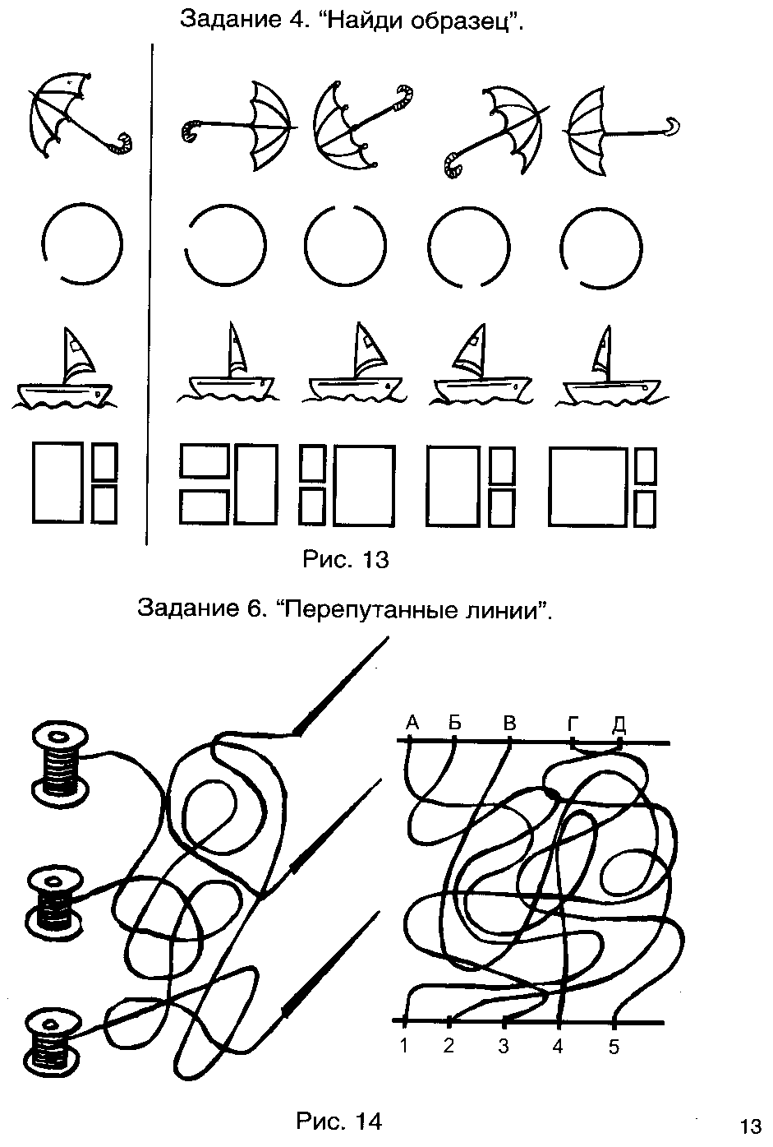

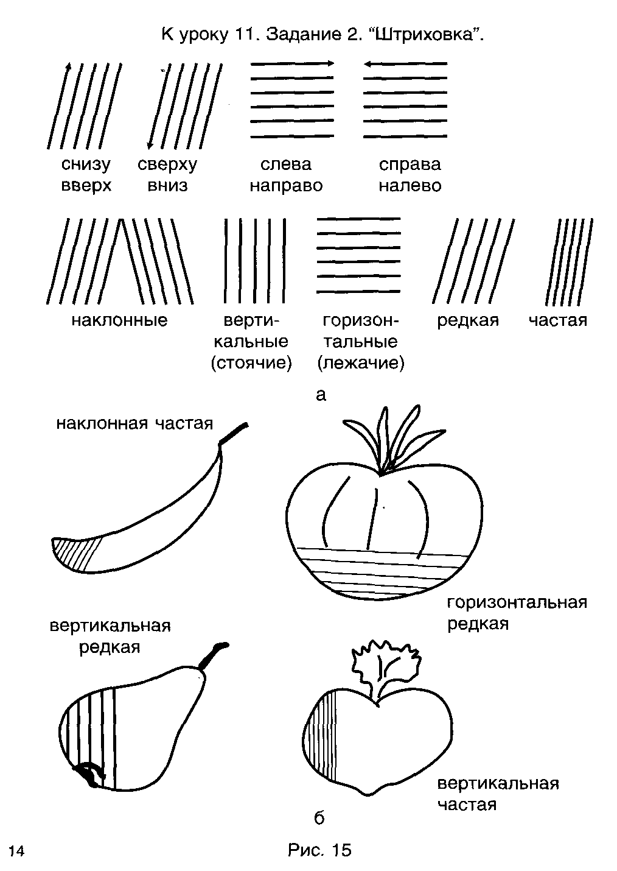

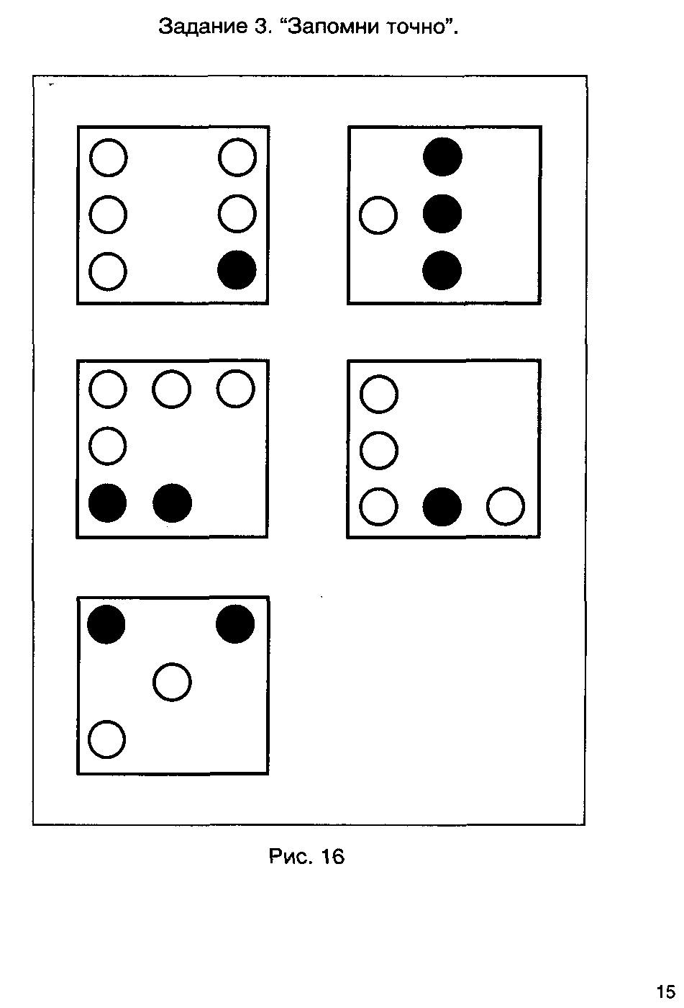

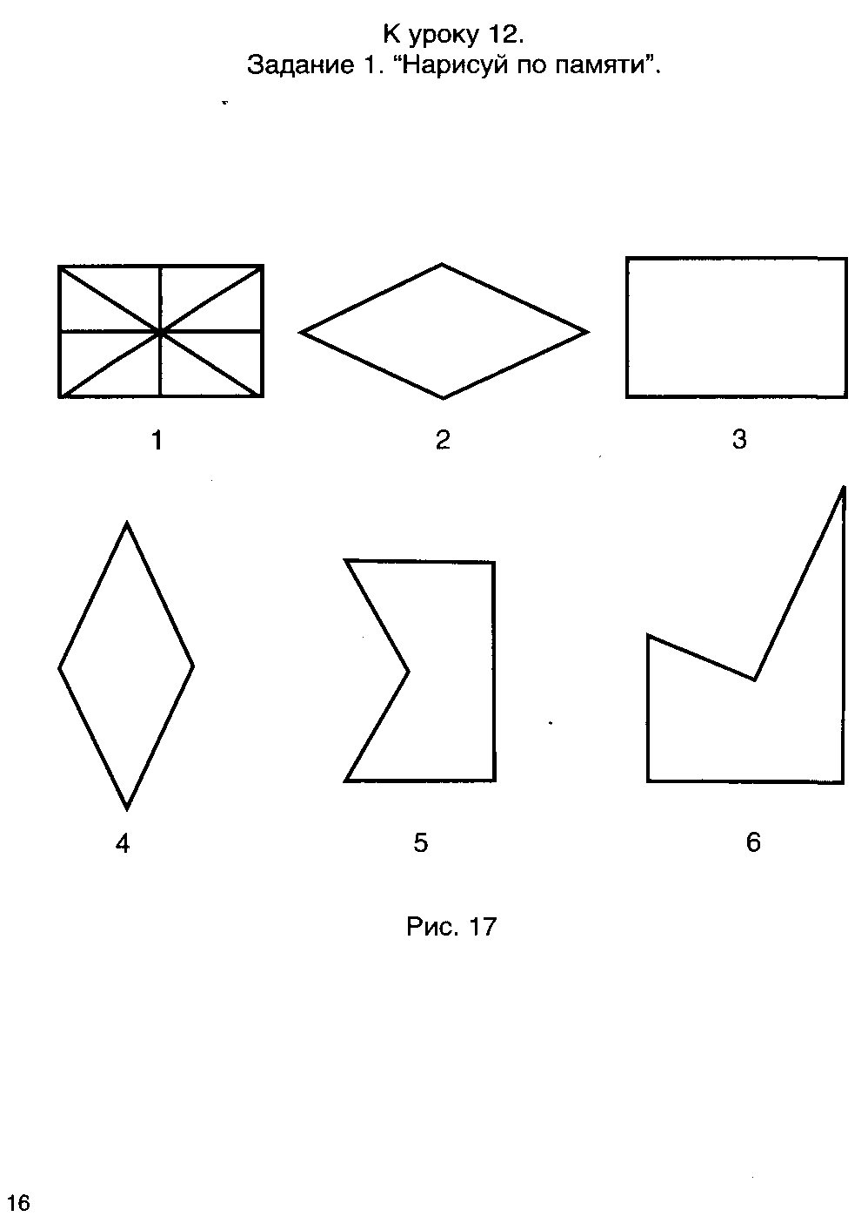

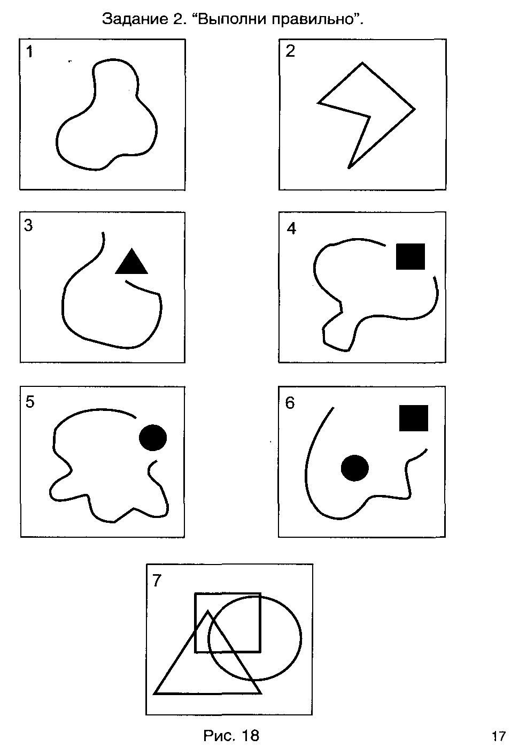

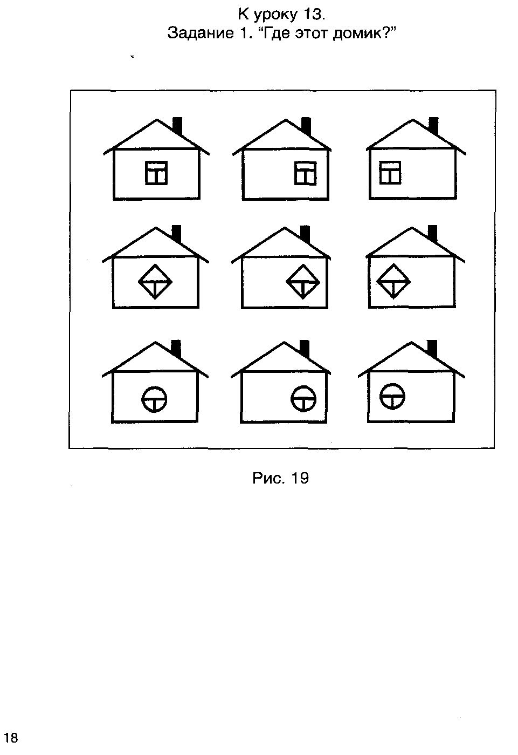

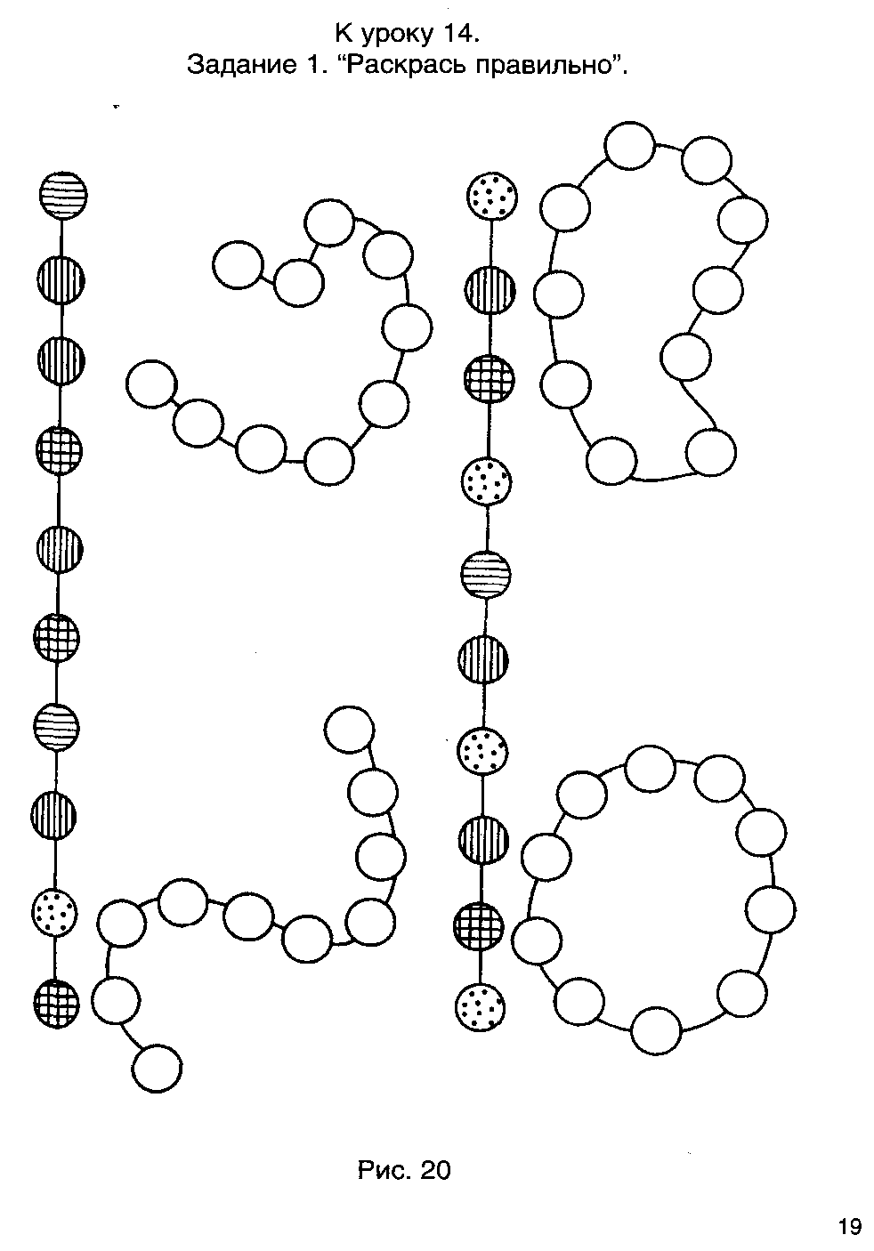

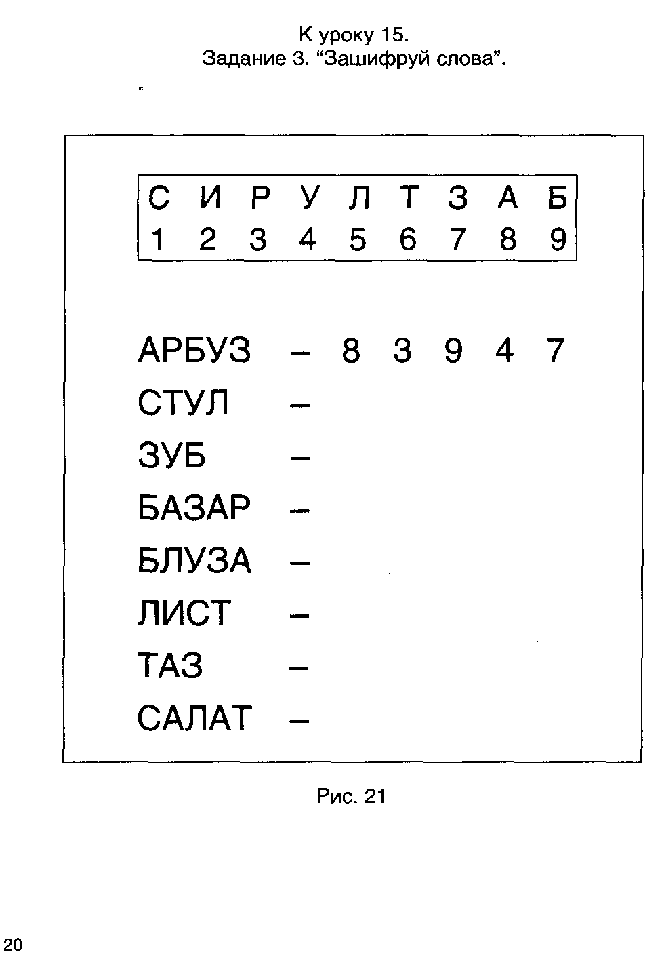

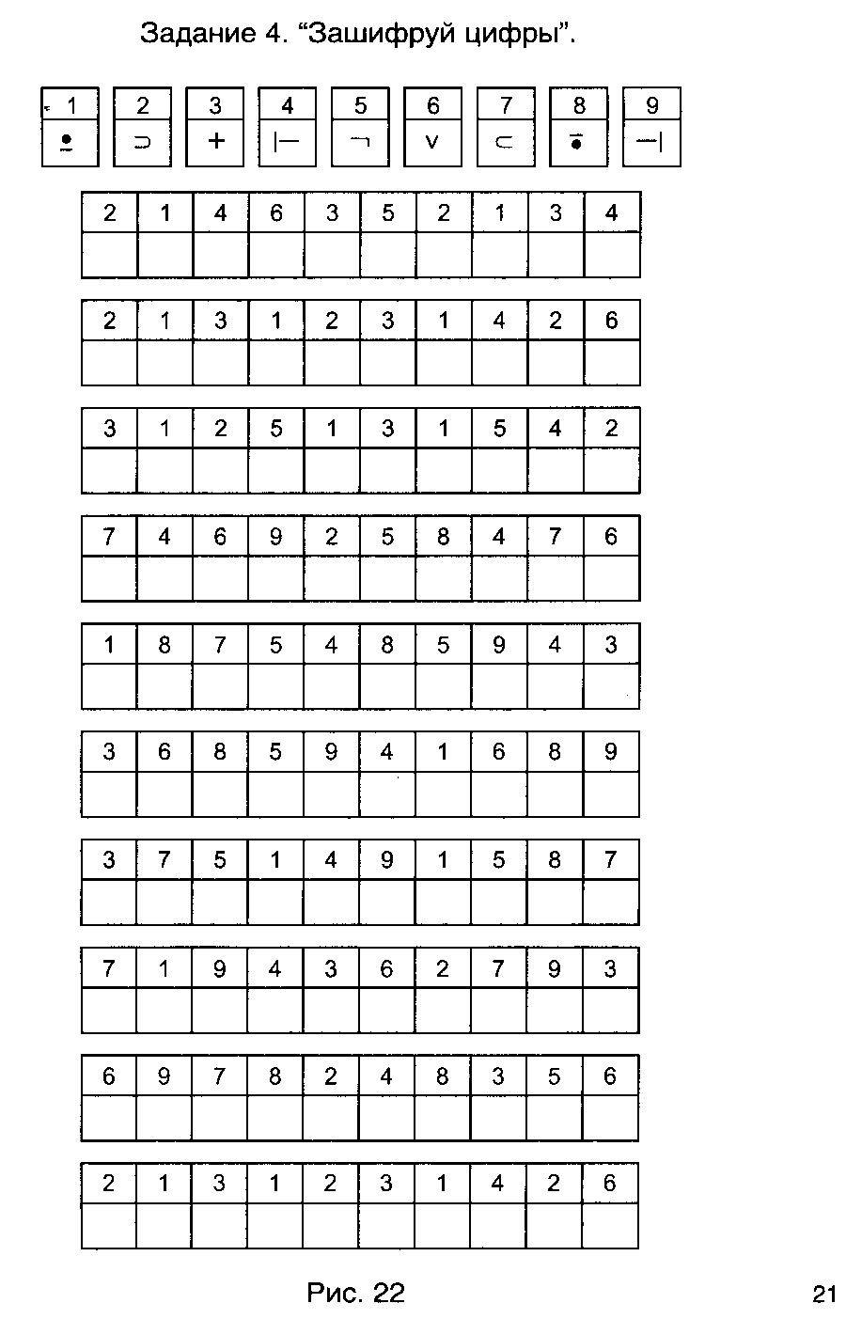

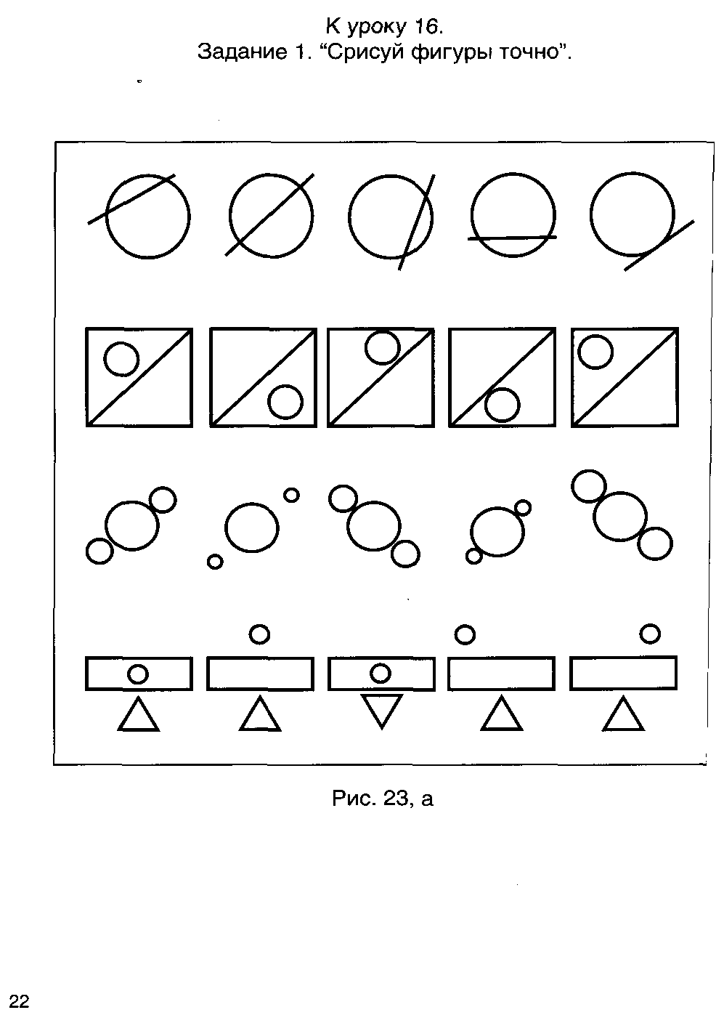

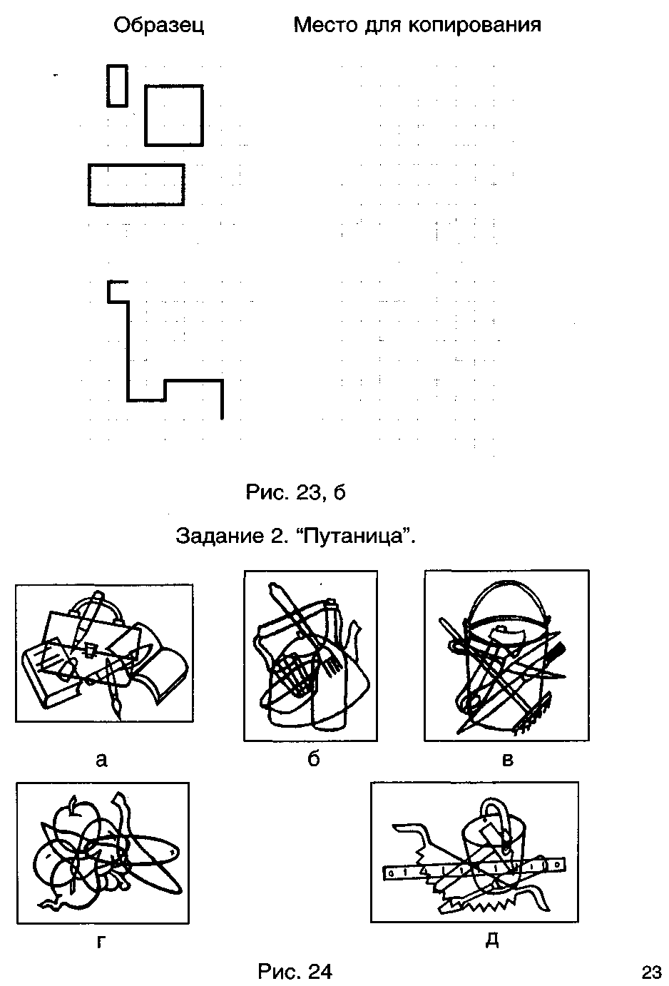

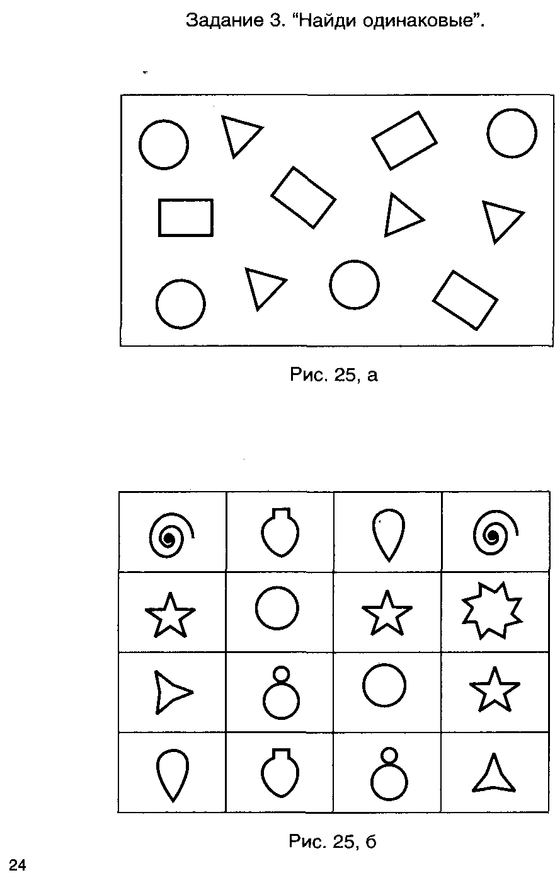

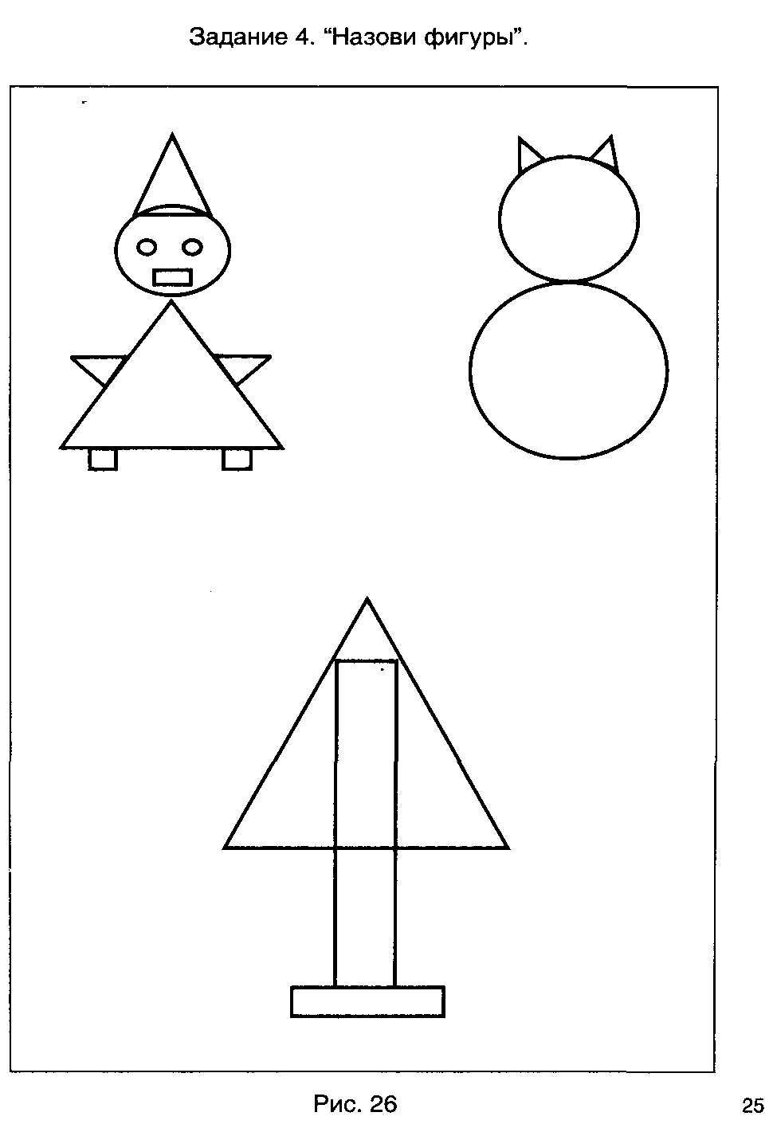

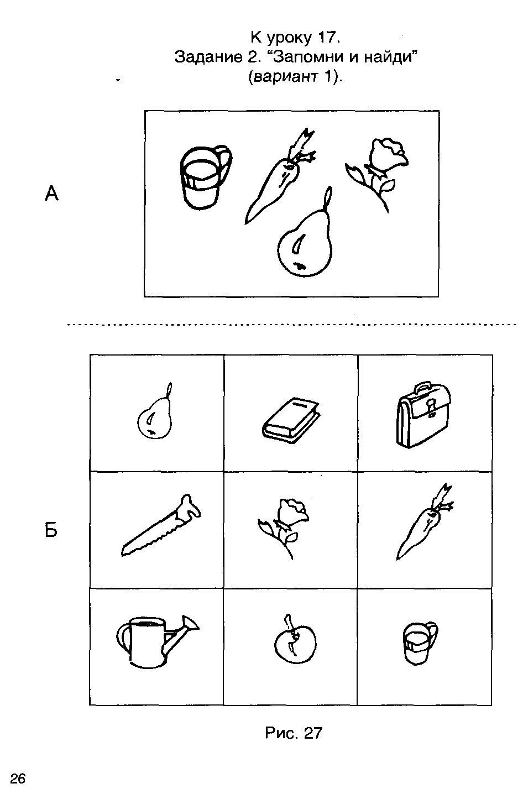

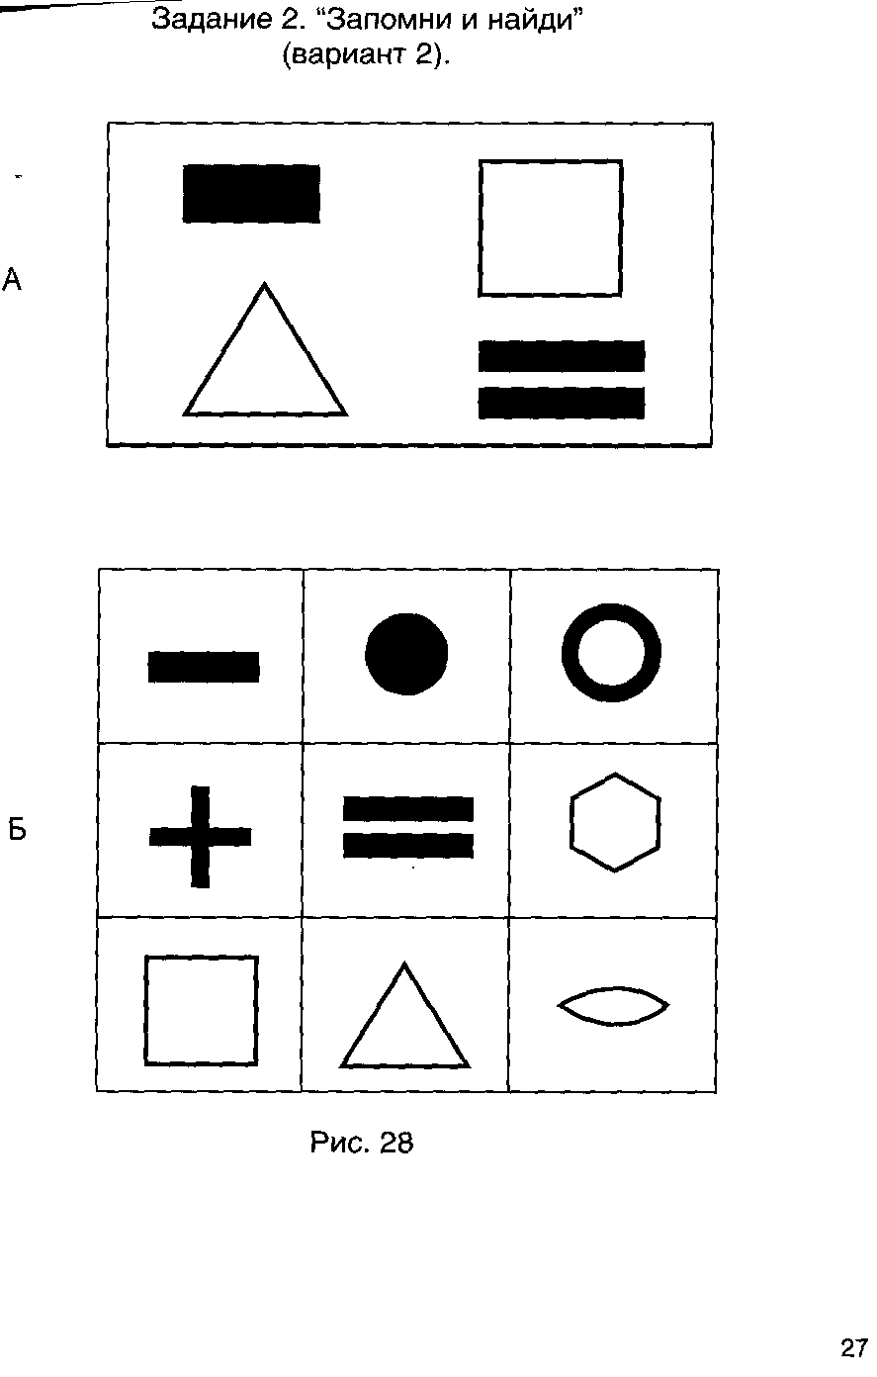

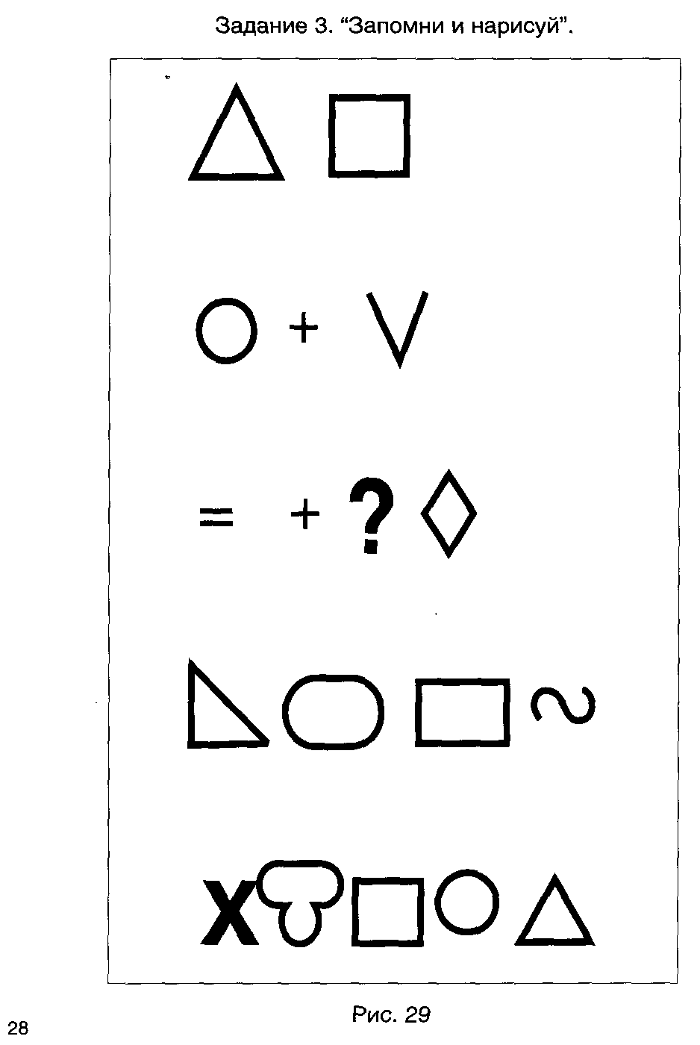

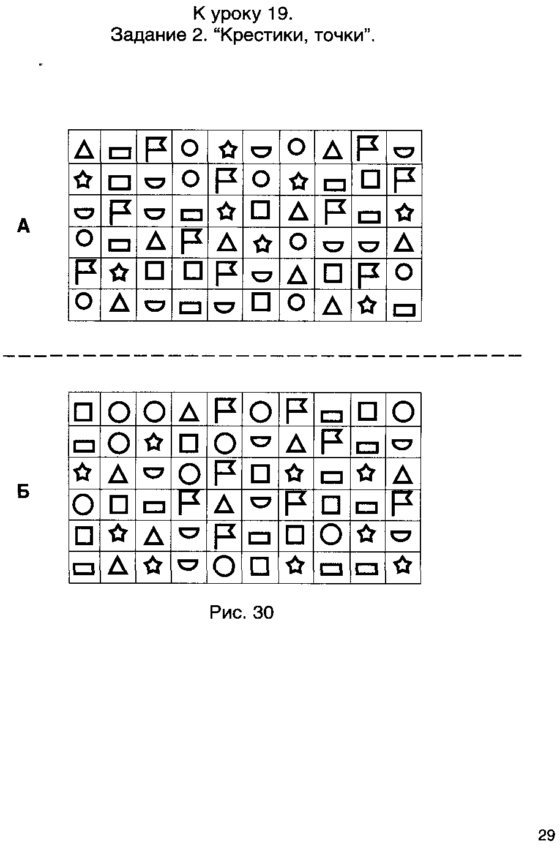

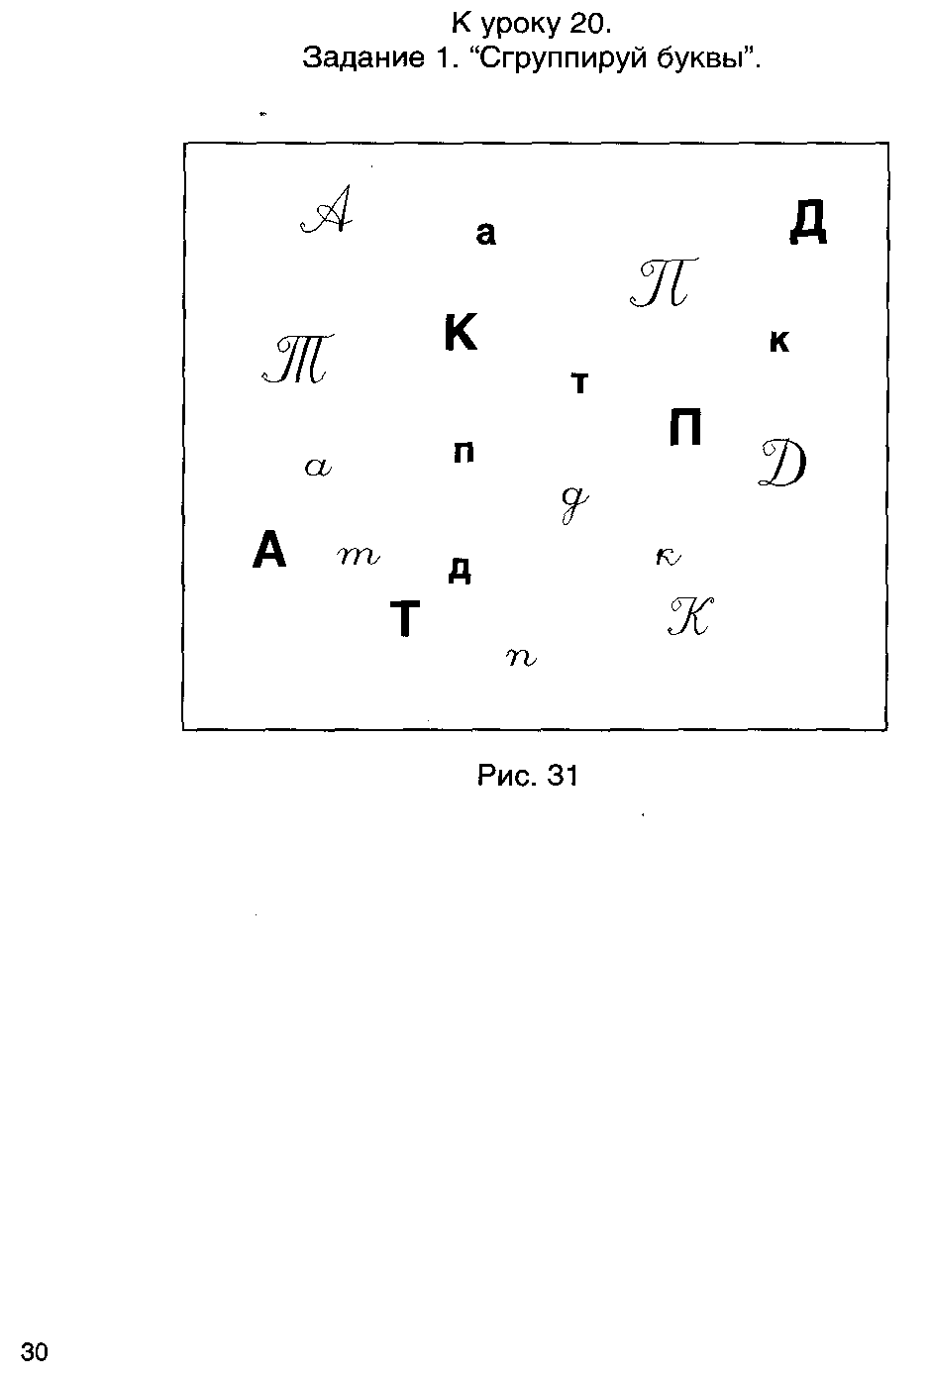

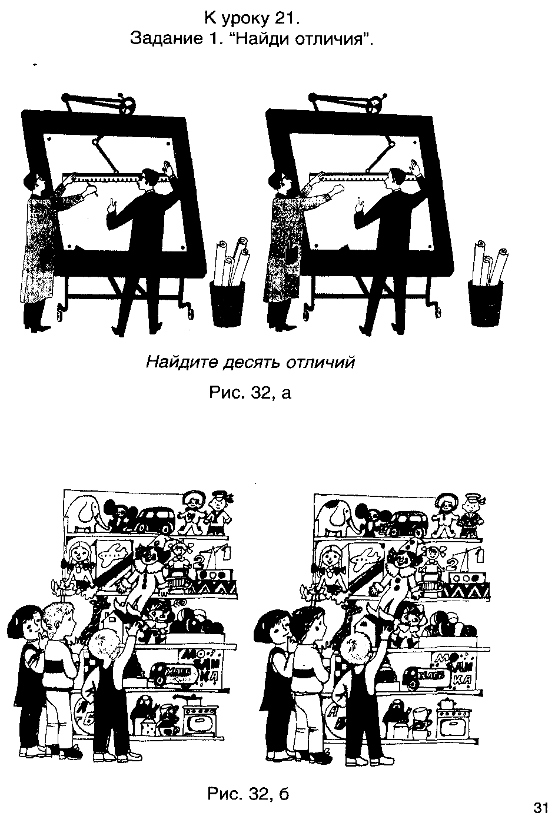

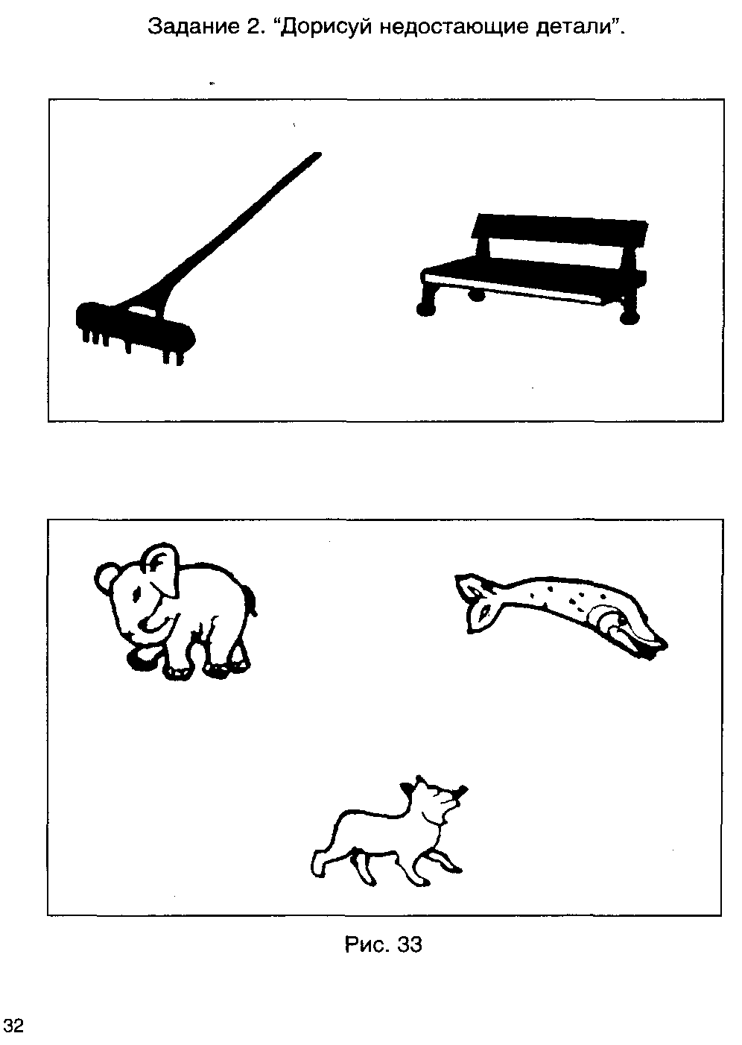

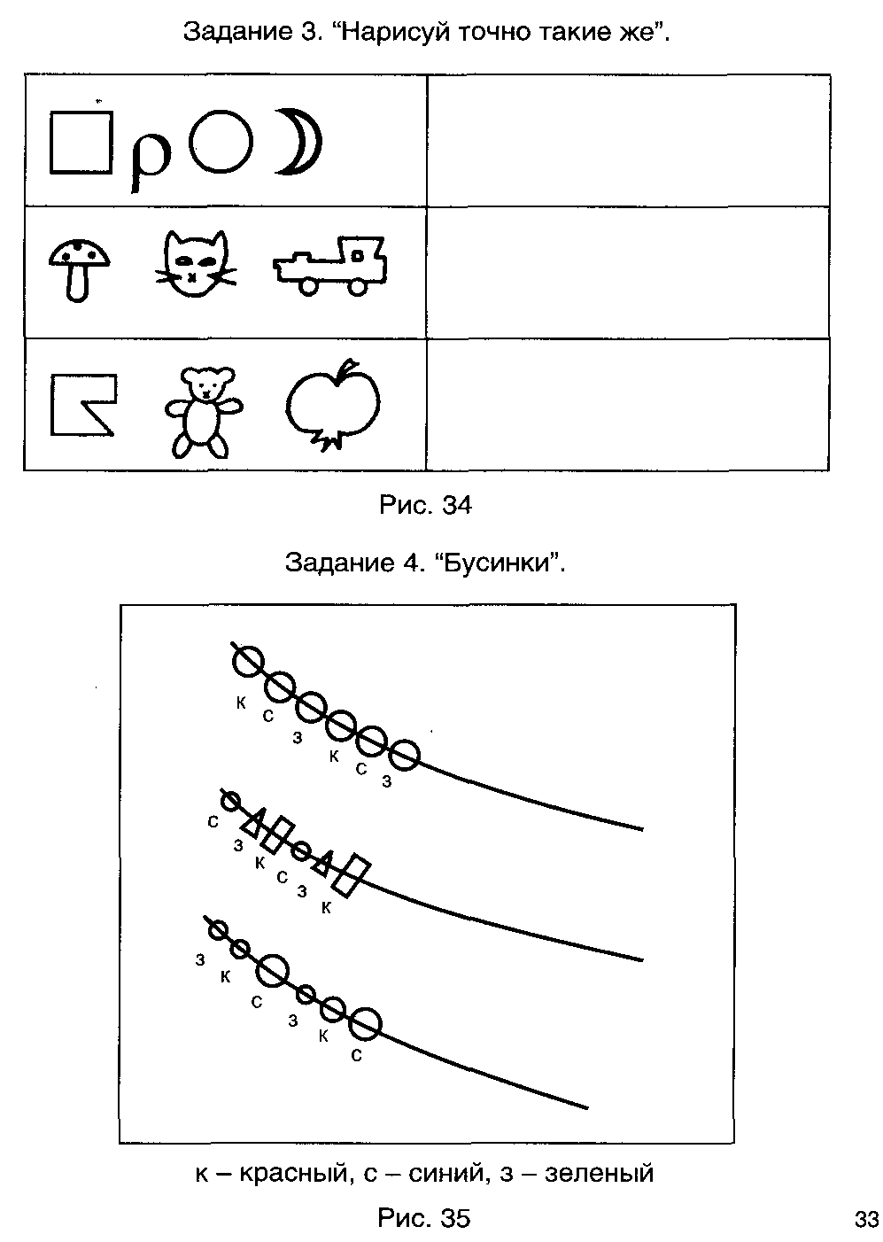

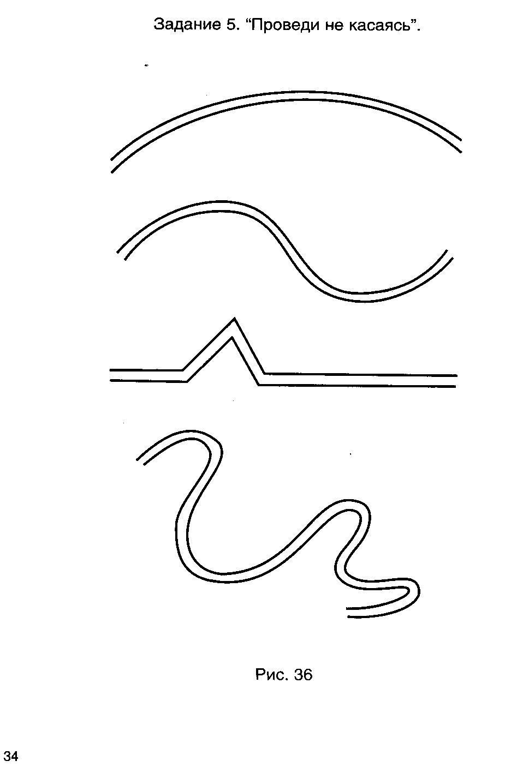

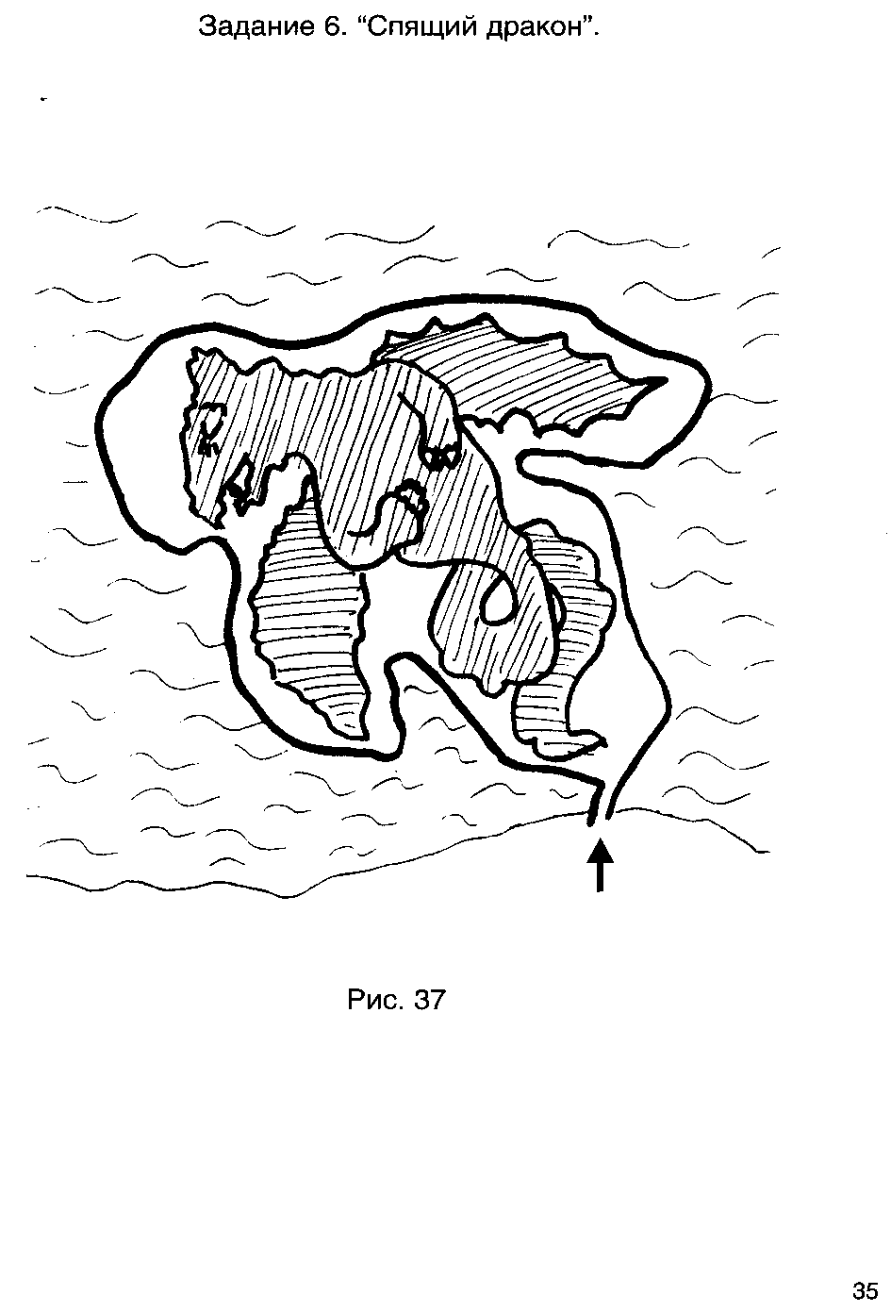

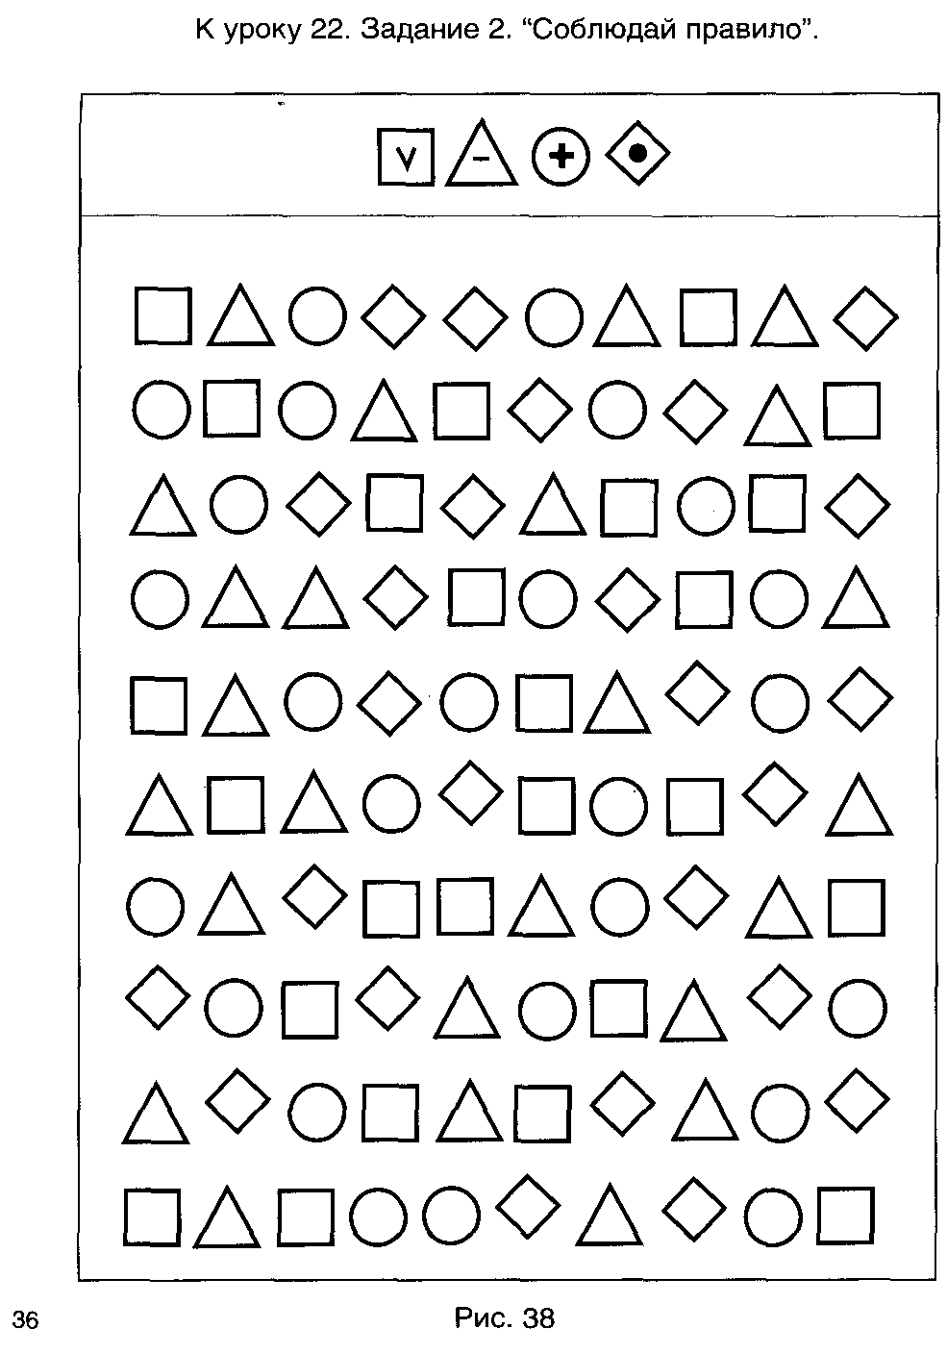

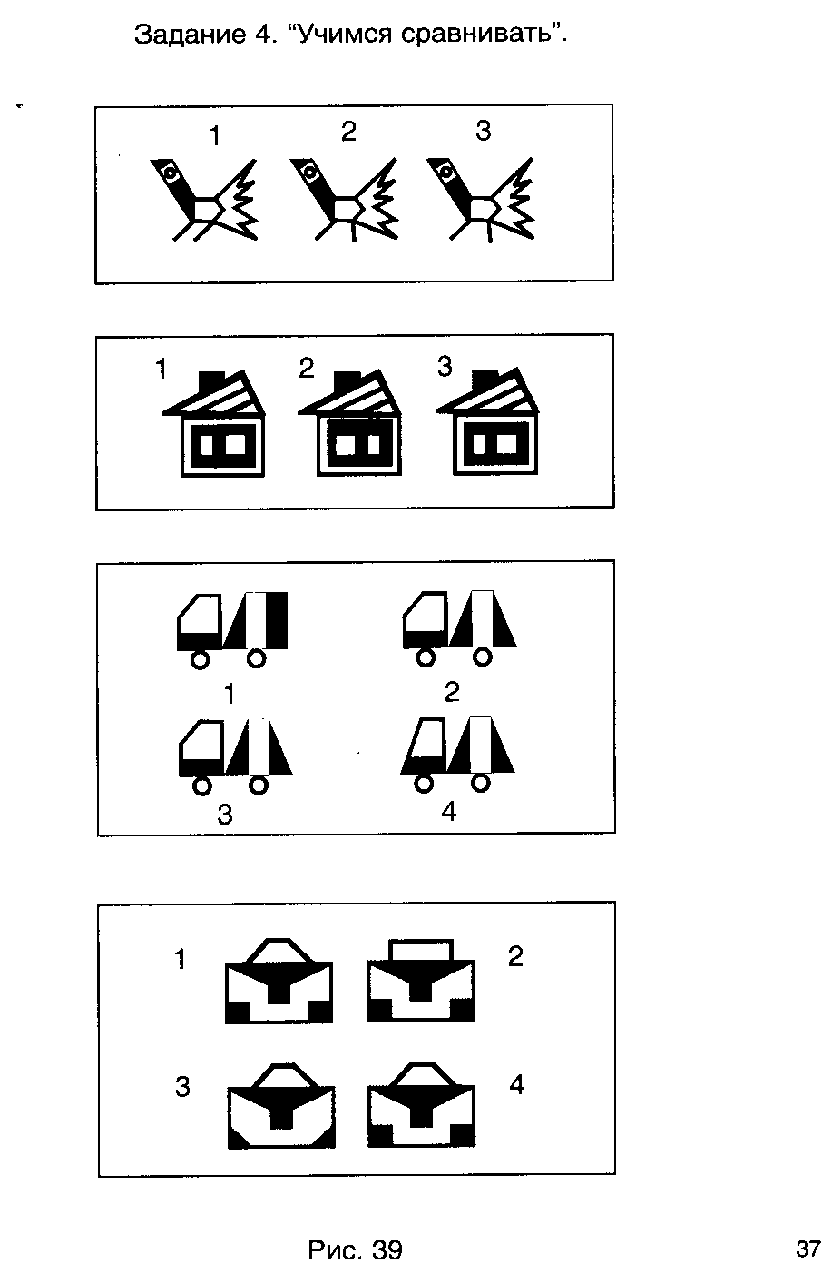

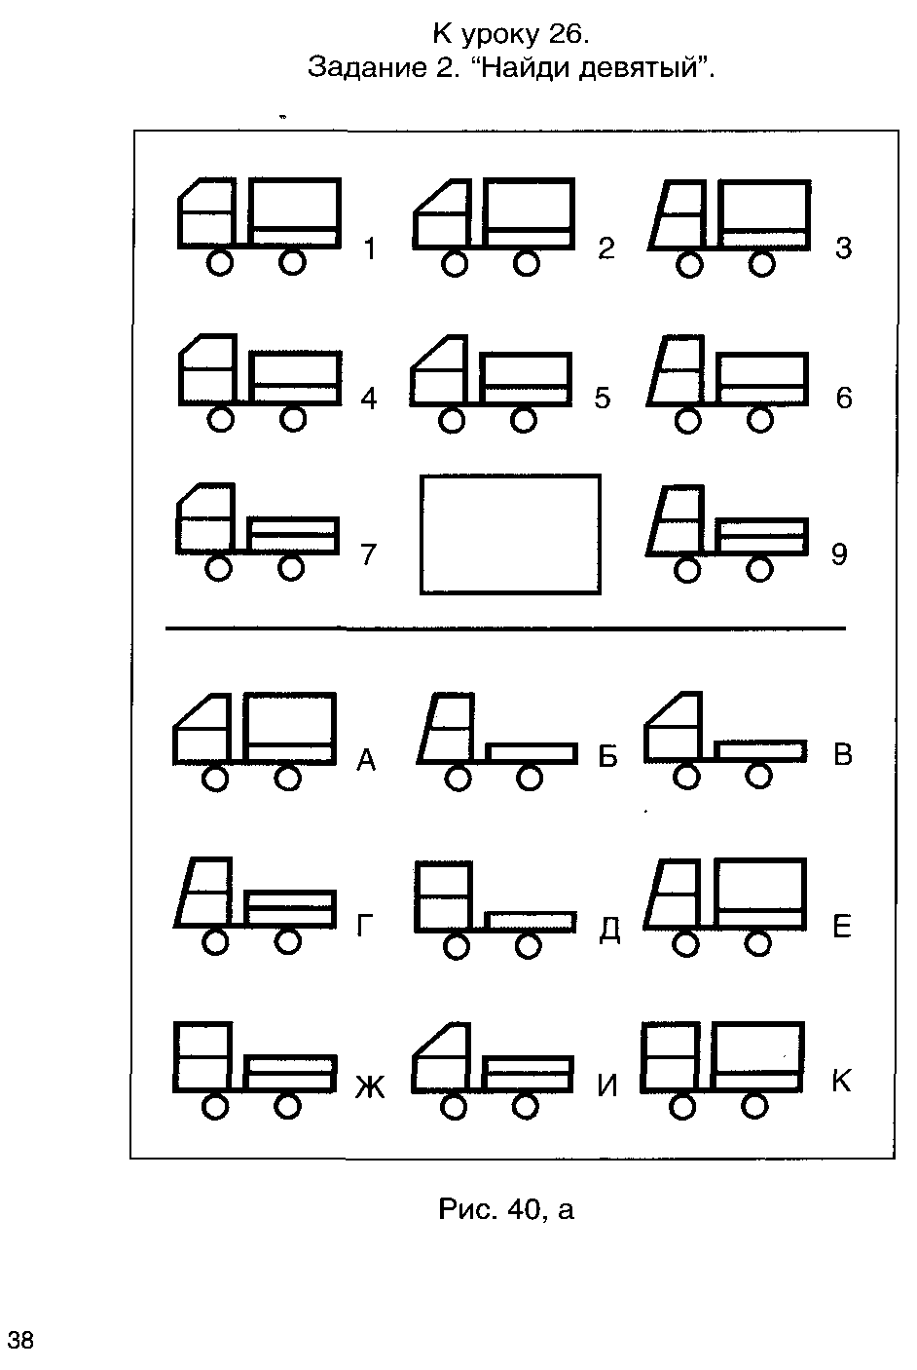

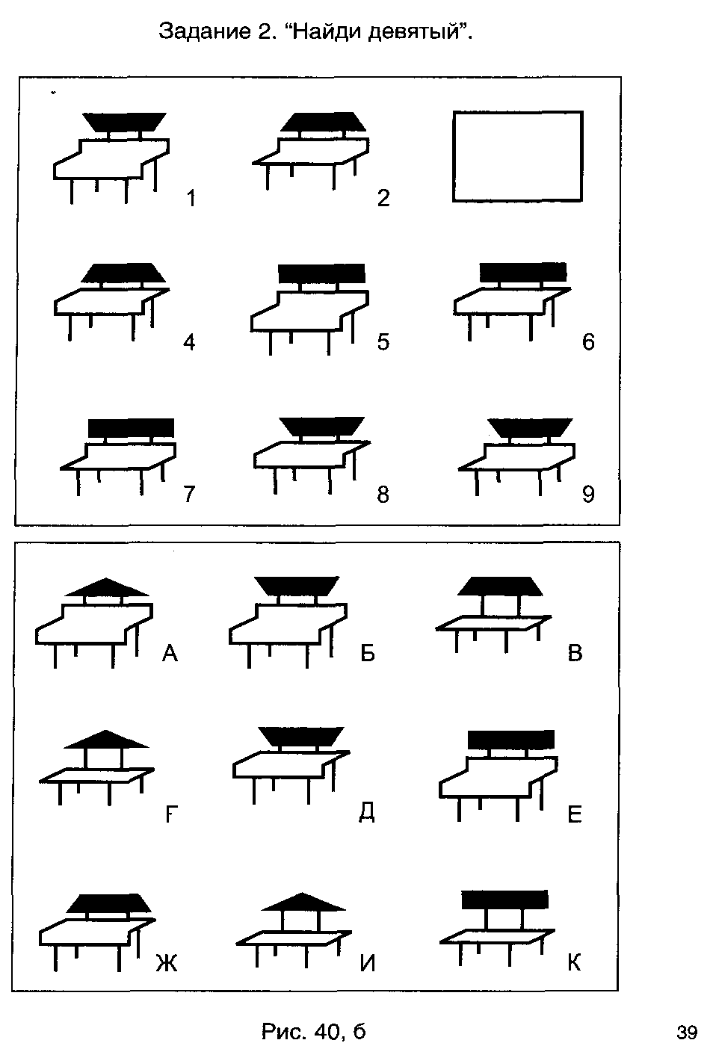

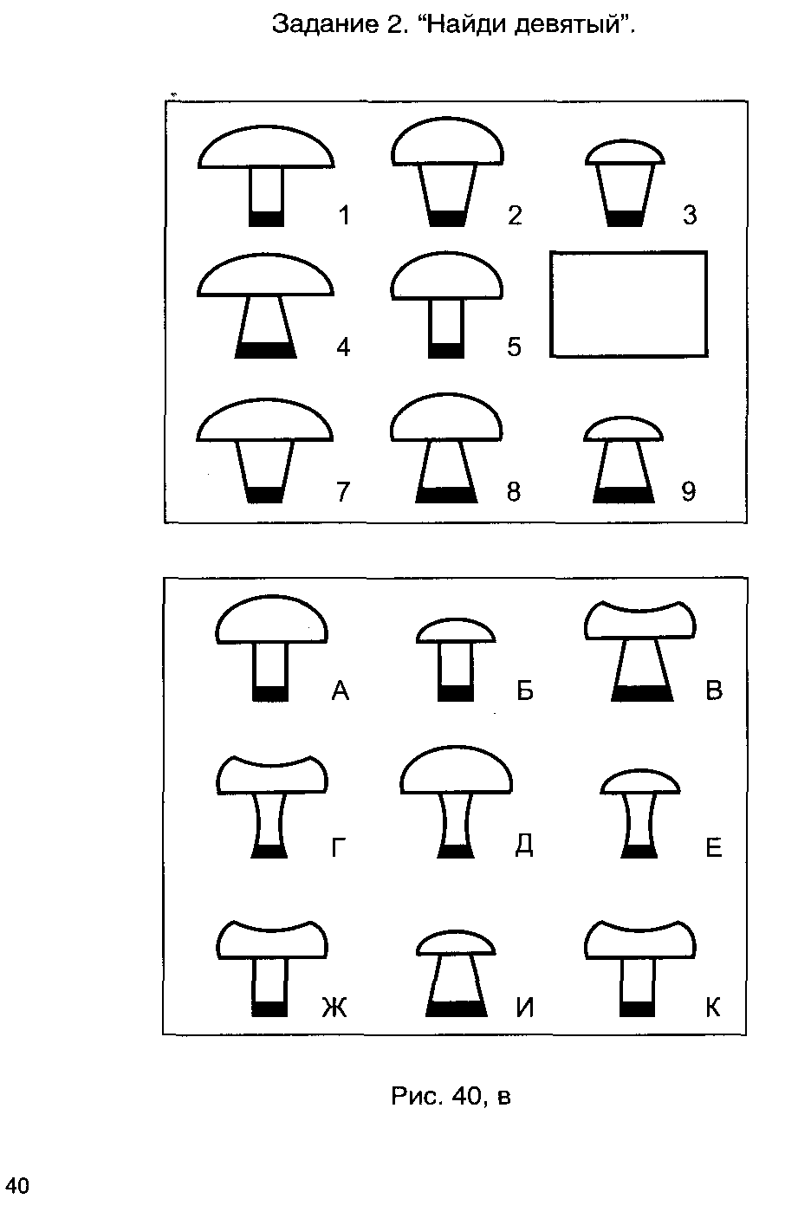

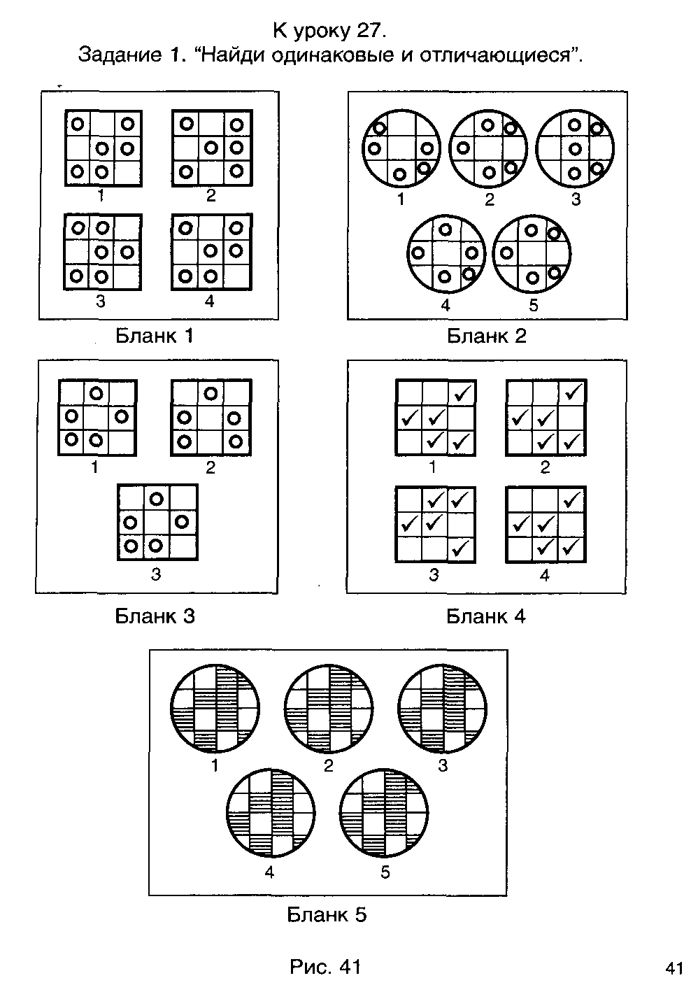

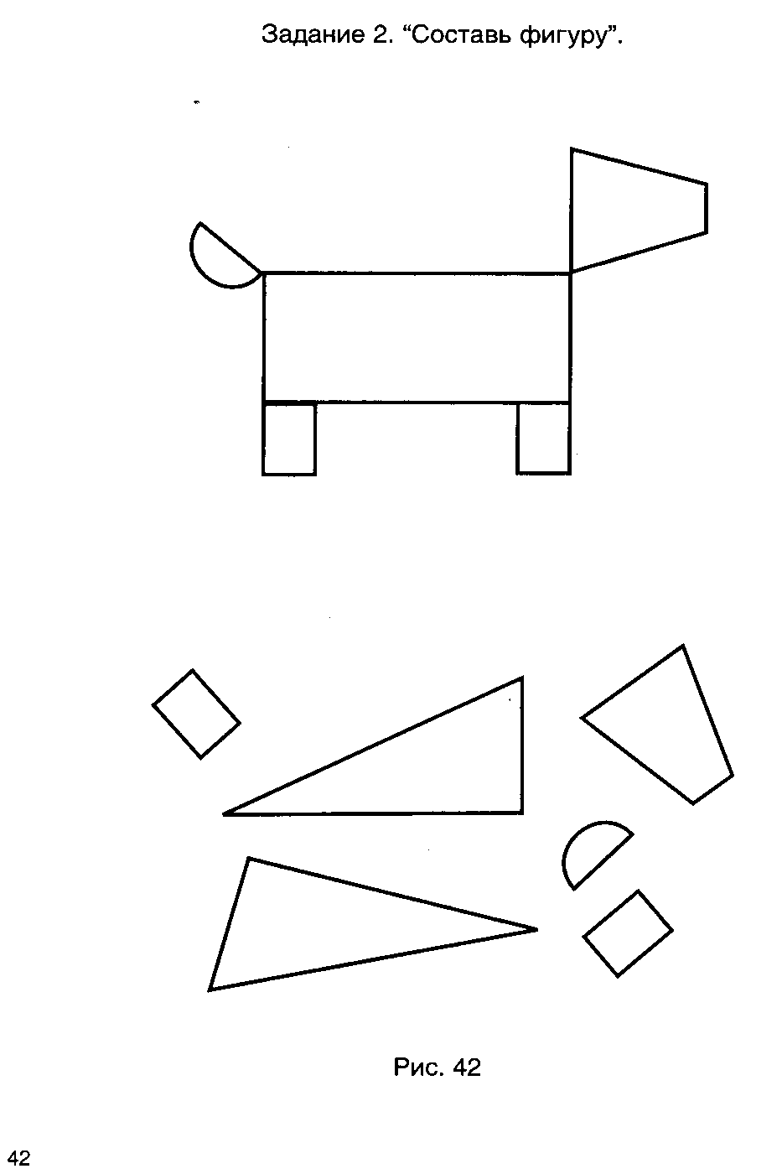

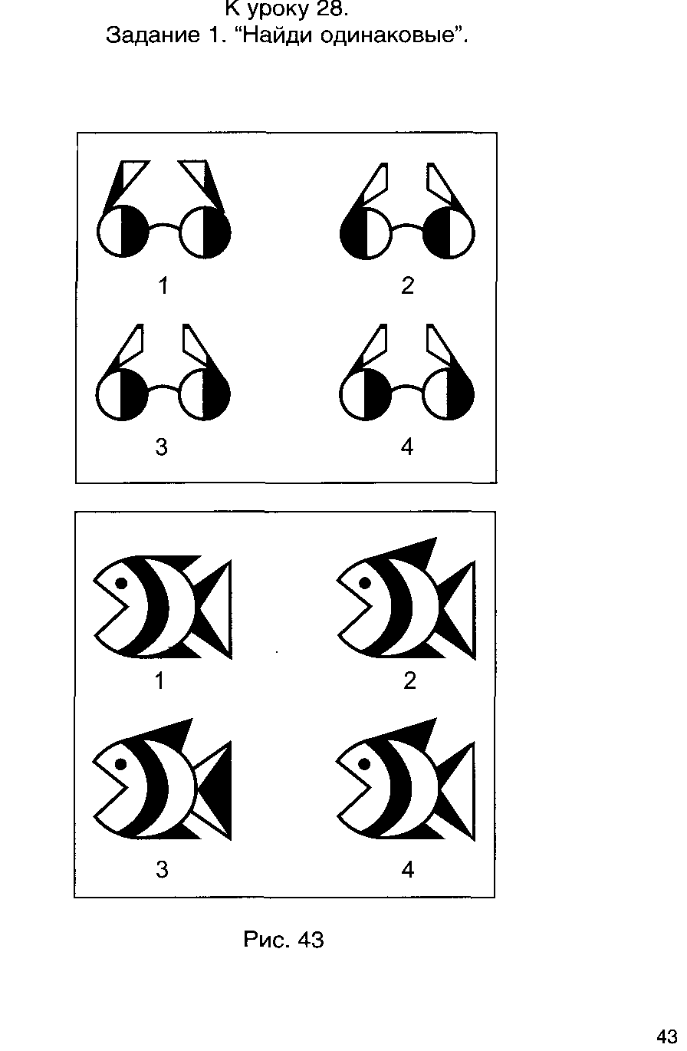

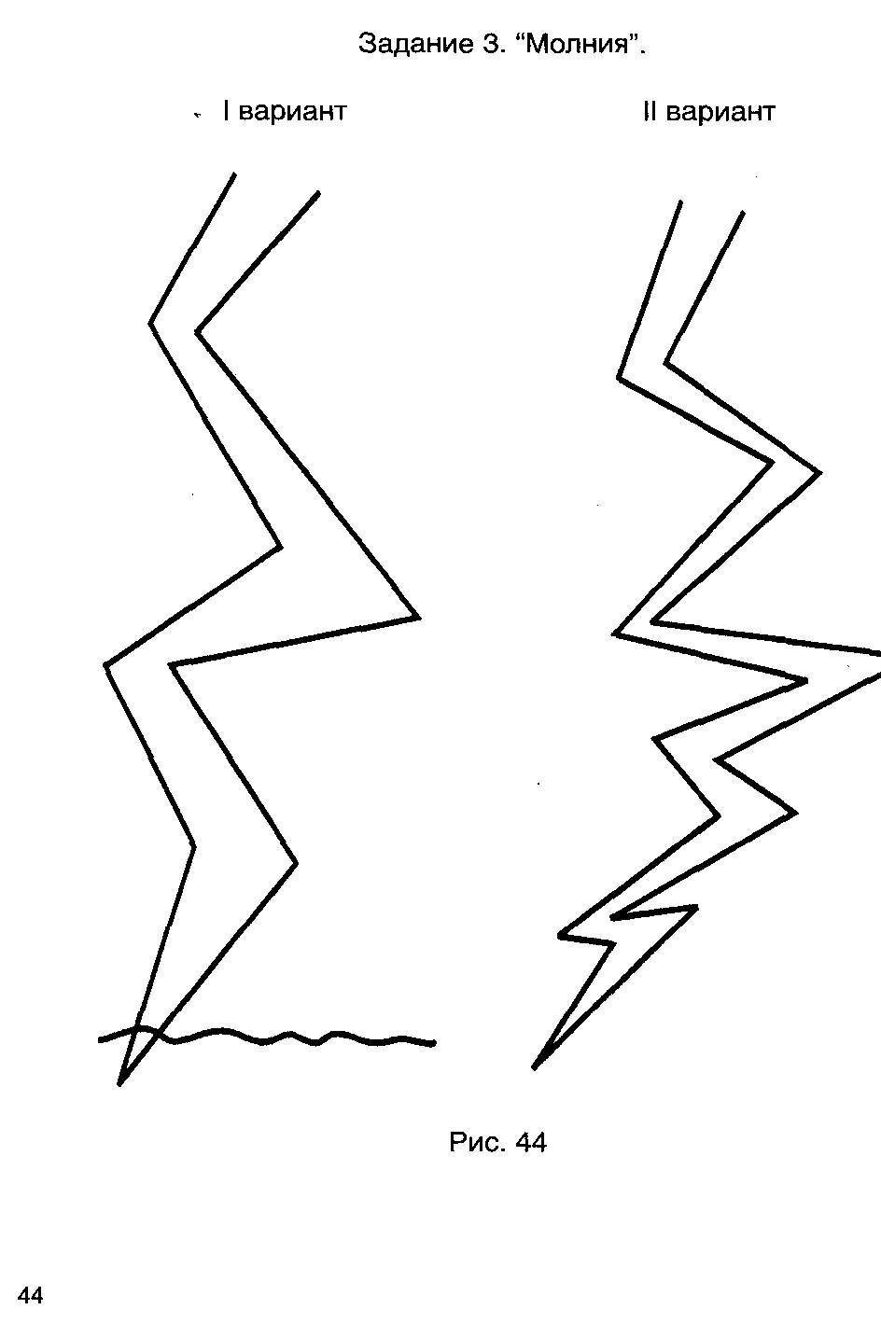

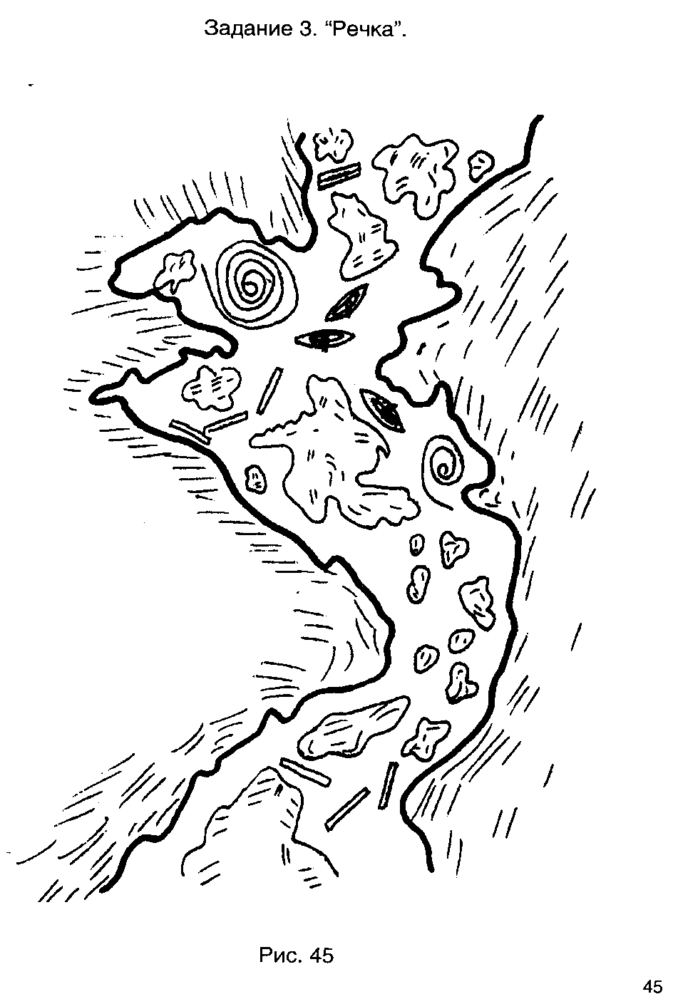

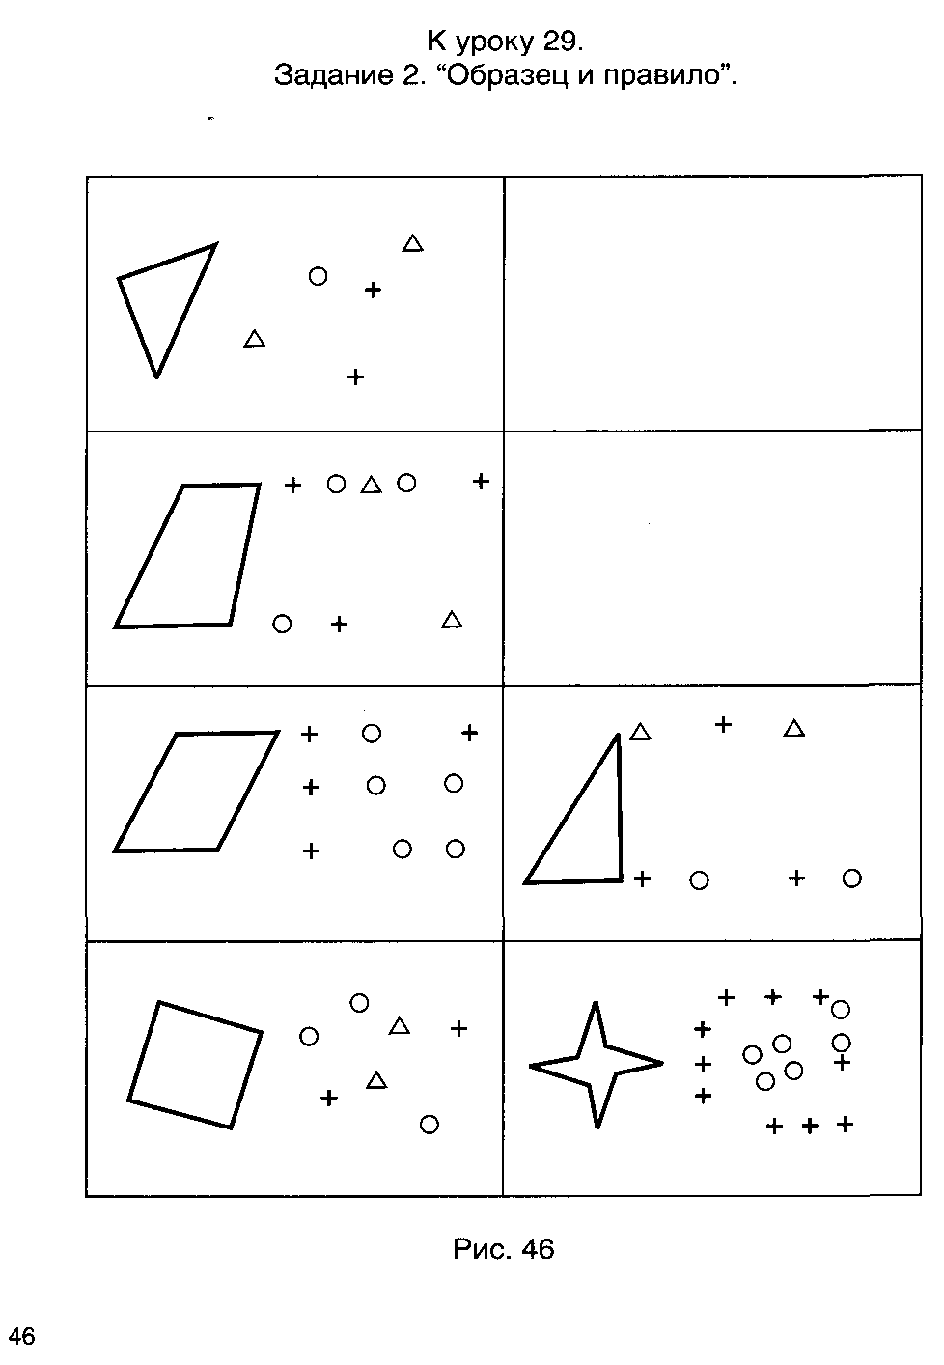

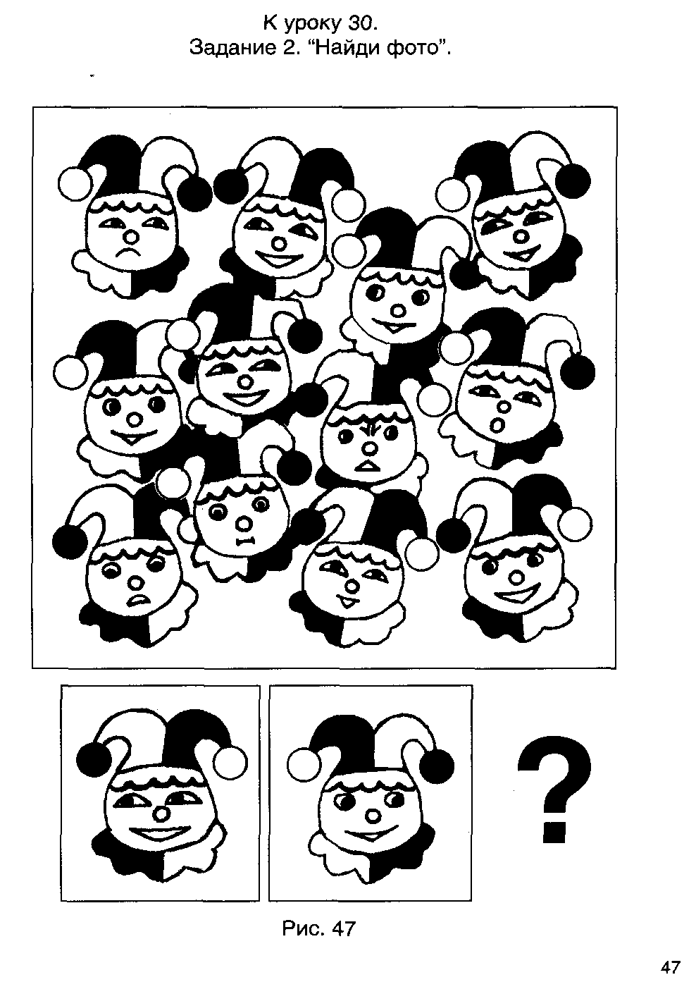

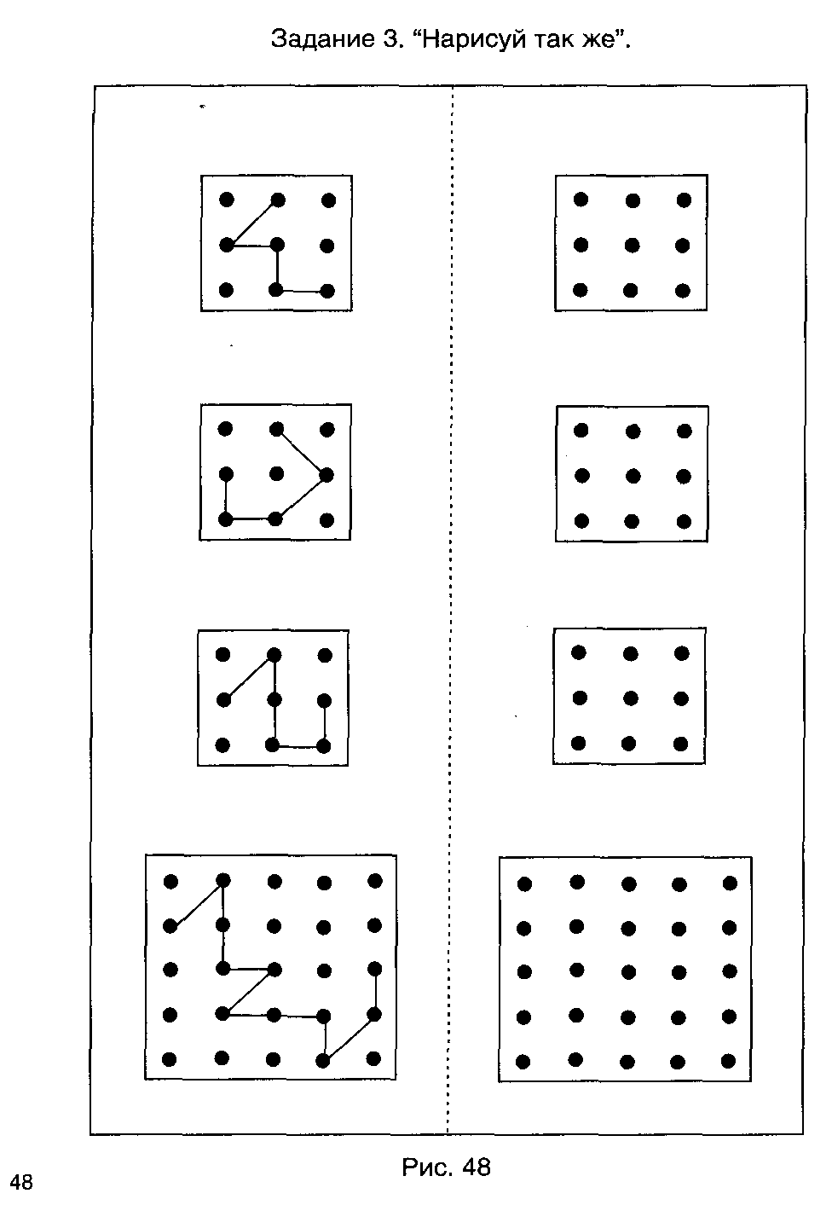
Программа

«Развитие познавательных способностей»

Пояснительная записка

Рабочая программа курса «Развитие познавательных способностей» составлена на основе программы курса Локаловой Н.П. «120 уроков психологического развития младших школьников» /Психологическая программа развития когнитивной сферы учащихся I-IV классов. - М.: «Ось-89», 2006.
Сроки реализации программы: 1 раз в неделю по 30-40 мин.

Актуальность курса
Все чаще учителя признают, что основным препятствием для успешного обучения детей становится низкий уровень их общего познавательно-личностного развития.
Именно в ответ на этот запрос и была разработана психологическая развивающая программа для младших школьников «Уроки психологического развития».

Цель курса: познавательно-личностное развитие школьников; на нем формируются умения осуществлять различные умственные действия, развиваются самостоятельность детей, способность к рассуждению, самоконтроль, стремление отстаивать свое мнение, доказывать свою точку зрения и многое другое, т.е. формируются такие психологические качества и умения, которые помогают школьникам усваивать учебный программный материал на предметных уроках.

Задачи курса:
- развитие познавательных способностей;
- развитие обще-учебных умений и навыков.

Комплексная психолого-педагогическая задача школьного обучения состоит в том, чтобы не только обеспечить усвоение совокупности конкретных знаний по школьным дисциплинам, но и сформировать у учащихся представления об обобщенных приемах и способах выполнения различных умственных действий, что, в свою очередь, обеспечит лучшее усвоение конкретного предметно-учебного содержания.

Условия эффективности психологической помощи состоят в следующем:
- органичное включение в традиционную организацию учебного процесса в массовой общеобразовательной школе;
- проведение психологической развивающей работы учителем в привычной для него форме;
- отсутствие необходимости для ее реализации в переучивании учителя либо в его длительной специальной подготовке;
- простота материального обеспечения работы.

Привычной формой учебной работы для учителя является традиционная классно-урочная форма организации учебного процесса. Именно поэтому предложенная развивающая программа получила название «Уроки психологического развития».

Внутренняя логика программы построена на реализации принципа системной дифференциации, определяющего ведущий механизм психического развития (Н.И. Чуприкова, 1997, 2003).

Содержание уроков психологического развития:

- развитие познавательных процессов (ощущений, восприятия, внимания, памяти, мышления, воображения);
- формирование психологических предпосылок овладения учебной деятельностью (умение копировать образец, заданный как в наглядной, так и в словесной формах; умение слушать и слышать учителя, т.е. умение подчиняться словесным указаниям учителя; умение учитывать в своей работе заданную систему требований);
- формирование психологических новообразований младшего школьного возраста (внутреннего плана действия, т.е. умения выполнять задания в интеллектуальном плане без опоры и реального манипулирования объектами; произвольности в управлении не только двигательными, но, главным образом, интеллектуальными процессами - восприятием, вниманием, научиться произвольно запоминать, подчинять мыслительную деятельность поставленной задаче; рефлексии, т.е. умения осознавать свои психические процессы, ход своей деятельности, анализировать свой ответ, затруднения, ошибки).

Формирование словесно-логического понятийного мышления, развитии произвольности (прежде всего помехоустойчивости в интеллектуальной и двигательной сферах), внутреннего плана действия.

Процессы анализа и синтеза пронизывают всю познавательную деятельность учащихся. Основное направление здесь состоит в формировании умения вычленять отдельные признаки объектов, оперировать ими и интерпретировать их. Так, задачей развития сенсорной сферы является обогащение чувственного опыта учащихся путем дифференцирования с разной степенью тонкости ощущений одной и той же модальности и одного и того же вида, сравнения их в том или ином отношении, включение ощущений в построение системы словесно-логических умозаключений.
Главная задача, решаемая в процессе развития восприятия, — научить школьников не только выделять и анализировать отдельные признаки или свойства воспринимаемых объектов (цвет, форма), но и научиться осмысливать увиденное, активно включая в процесс восприятия мыслительную деятельность.
При развитии внимания значение придается как формированию его устойчивости, так и распределению внимания, т.е. умению контролировать выполнение одновременно двух или больше действий. Такое умение также основывается на расчлененном, дифференцированном отражении различных параметров и условий деятельности.
Основным направлением в развитии памяти школьников является формирование у них опосредованного запоминания, т.е. использования для запоминания вспомогательных средств, в том числе знаков-символов. Для этого требуется умение расчленять запоминаемые объекты на части, выделять в них различные свойства, устанавливать определенные связи и отношения между каким-либо из них и некоторой системой условных знаков .
Важное значение придается всестороннему развитию мыслительной деятельности, а именно таких ее операций, как анализ, синтез, обобщение, абстрагирование, установление закономерностей, формирование логических операций. Путь от глобального, целостного к дифференцированному, конкретному реализуется в последовательности заданий: начиная с заданий, в которых требуется оперирование объектами, сильно отличающимися, и где, следовательно, осуществляется достаточно грубый их анализ, и переходя к заданиям с оперированием объектами, отличающимися одним - двумя признаками и, следовательно, требующими тонкого анализирования. Таким образом, постепенно закладываются основы абстрактного мышления у младших школьников (урок 108, задание 2 «Только одно свойство» и др.). Не менее важной является и подготовка мышления учащихся к переходу на более высокие уровни понятийного и словесно-логического мышления, требования к которым в средней школе значительно повышаются. Поэтому на уроках психологического развития вырабатываются у учащихся умения определять соотношения конкретных и более общих понятий: «род-вид», «целое-часть», «причина-следствие» и др., формируются элементарные логические операции.
При развитии процессов воображения, являющегося важной составляющей уроков психологического развития, выполняются задания как на воссоздающее (урок 97, задание 3 «Тропинка»), так и на творческое воображение. Работа начинается с выполнения заданий, в которых разные заданные элементы включаются в разные системы связей (урок 64, задание 3 «Закончи рисунок» и др.), и заканчивается заданиями, в которых один и тот же заданный элемент должен быть включен также в разные системы связей.
Реализация закона дифференциации осуществляется и по отношению к другим направлениям психологического развития младших школьников - формированию предпосылок овладения учебной деятельностью и психологических новообразований данного возрастного периода. Например, формирование умения анализировать и копировать образец начинается с выполнения простого задания, требующего оперирования целостными образами объектов, значительно различающихся между собой (урок 11, задание 1 «Найди одинаковые» и др.). Постепенно переходят к нахождению заданного образца среди изображений, отличающихся малозаметными деталями, и выполнению заданий по самостоятельному воспроизведению образцов, заданных в словесной форме .
Аналогично осуществляется развитие психологических новообразований младшего школьного возраста, например, внутреннего плана действия. Первые задания направлены на развитие умения расчлененно воспринимать, понимать и выполнять словесные указания взрослого (урок 2, задание 1 «Учимся слушать и выполнять»), затем умения оперировать объектами или их частями во внутреннем плане, но со зрительной опорой {урок 58, задание 1 «Совмести фигуры»; урок 63, задание 1 «Поверни квадрат» и др.), а затем переходят к заданиям, требующим умения оперировать объектами во внутреннем плане без зрительной опоры (урок 81, задание I «Муха» и др.).
Точно так же, основываясь на законе дифференциации и всесторонне развивая на различном содержании процессы анализа и синтеза, осуществляется формирование и других важных для учебной деятельности психологических качеств (пространственных представлений, умения подчинять свои действия заданной системе требований, произвольности и др.).
Структура уроков
- Вводная часть.
Задачей вводной части является создание у учащихся определенного положительного эмоционального.
Важным моментом вводной части является выполнение упражнений для улучшения мозговой деятельности. Для каждого урока подобраны специальные упражнения, стимулирующие те психические функции, которые подлежат развитию на данном уроке.
- Основная часть.
Задания для урока подбирались с учетом их направленности на осуществление дифференциации познавательных структур и с точки зрения удобства для коллективной работы в классе. Для достижения развивающего эффекта необходимо неоднократное выполнение заданий. Однако для предотвращения снижения интереса учащихся к повторным выполнениям одного и того же задания обеспечивается разнообразие внешнего оформления содержания ряда заданий, но сохраняется единство их внутренней психологической направленности. Реализуется принцип «спирали», т.е. возвращение к одному и тому же заданию, но на более высоком уровне трудности (от I класса к IV).
- Заключительная часть.
Задача: подведении итогов занятия, обсуждении результатов работы учащихся и тех трудностей, которые у них возникали при выполнении заданий. Существенным моментом здесь являются ответы учащихся на вопрос, чем же они занимались и чему научились на данном уроке.

Общие рекомендации по проведению уроков психологического развития.
1. Общая установка при проведении уроков психологического развития - не спешить переходить к следующему заданию, если хорошо не отработано предыдущее всеми учениками (иначе эти занятия теряют смысл. Если отдельные учащиеся «задерживают» остальных, то с ними придется позаниматься отдельно и дополнительно). Ничего плохого нет, если материал одного урока будет учителем отрабатываться при необходимости в течение, например, двух уроков.
Предлагаемую программу следует рассматривать как «костяк», а содержащиеся задания - как примеры тех упражнений, которые требуется в данном случае выполнять. Их число можно и нужно увеличивать по мере необходимости.
2. При проведении занятий очень важно, чтобы все ученики правильно поняли инструкцию. Если потребуется, два-три раза объяснить ученикам, что они должны делать и как выполнять задание.
3.Необходимо четко соблюдать время предъявления тестового материала, где это обусловлено инструкцией.
4. Следует предоставлять учащимся как можно большую самостоятельность при выполнении заданий, учитель только помогает, объясняет, направляет. Обязательно обсуждать ответы учеников и вовлекать в это обсуждение всех детей.
5. Занятия желательно проводить в группах по 10-12 человек. Помещение для занятий должно быть достаточно большим, чтобы можно было не только поставить столы для всех учеников, но и проводить подвижные игры. Столы можно расставить в шахматном порядке или в виде буквы «п», чтобы был более тесный контакт учителя со школьниками.
Оценка эффективности уроков психологического развития
Для оценки эффективности уроков психологического развития можно использовать следующие показатели:
- степень помощи, которую оказывает учитель учащимся при выполнении заданий: чем помощь учителя меньше, тем выше самостоятельность учеников и, следовательно, выше развивающий эффект занятий;
- поведение учащихся на занятиях: живость, активность, заинтересованность школьников обеспечивают положительные результаты уроков;
- результаты выполнения контрольных психологических заданий, в качестве которых даются задания, уже выполнявшиеся учениками, но другие по своему внешнему оформлению, и выявляется, справляются ли ученики с этими заданиями самостоятельно;
- косвенным показателем эффективности данных уроков может быть повышение успеваемости по разным школьным дисциплинам, а также наблюдения учителей за работой учащихся на других уроках (повышение активности, работоспособности, внимательности, улучшение мыслительной деятельности и др.).
Кроме того, представляется важным оценивать воздействие уроков психологического развития на эмоциональное состояние учеников. Для этого может быть использован, например, прием цветограммы: школьников в начале и конце данного урока просят нарисовать цветными карандашами или красками свое настроение в данный момент, Использование красного цвета свидетельствует о восторженном настроении, оранжевого - о радостном, зеленого - о спокойном, уравновешенном состоянии, фиолетового - о тревожности, напряженности, черного - об унынии, разочаровании, упадке сил. Сравнение результатов этого задания, полученных в начале и конце урока, а также изменения цветовой гаммы на протяжении некоторого времени позволит сделать выводы об изменении эмоционального состояния каждого ученика под влиянием уроков психологического развития.

Предполагаемые результаты:
- развитие основных мыслительных способностей учащихся;
- развитие различных видов памяти, внимания и воображения;
- развитие речи;
- становление у детей развитых форм самосознания и самоконтроля;
- снижение тревожности и необоснованного беспокойства;
- высокая степень познавательной активности учащихся.

Форма оценивания знаний учащихся – безотметочная.

Формы контроля: выполнение тестовых заданий, диагностика.

Тематическое планирование
4 класс (1-30)

№ | Тема урока | Методики и задания | Кол-во часов
1  (91) | Развитие вербального мышления (обобщение).  Развитие мышления (абстрагирование). | Расположи слова  Форма - цвет
2  (92) | Развитие понятийного мышления.  Развитие пространственных представлений.  Развитие воображения. | Назови слова  Разноцветный коробок  Закончи рисинок
3  (93) | Развитие вербального мышления (обобщение).  Развитие опосредованной памяти. | Подбери общее понятие  Запомни фигуры
4  (94) | Развитие вербального мышления.  Развитие пространственных представлений.  Развитие зрительной памяти. | Пословицы  Лишний кубик  Запомни и нарисуй
5  (95) | Развитие внутреннего плана действия.  Развитие вербального мышления (обобщение).  Развитие произвольности (помехоустойчивость интеллектуальных процессов). | Совмести фигуры  Подбери общее понятие  Не путай цвета
6  (96) | Развитие вербального мышления (отношения ря-допо ложности).  Развитие умения сравнивать.  Развитие наглядно-образного мышления (установление закономерностей). | Найди противоположное слово  Одинаковое, разное  Найди девятый
7  (97) | Развитие вербального мышления.  Развитие пространственных представлений.  Развитие воображения. | Подбери пословицу  Найди одинаковые кубики  Тропинка
8  (98) | Развитие вербального мышления (отношения рядоположности).  Развитие произвольности движений. | Найди противоположное слова  «невидящие» и «неслышащие»
9  (99) | Развитие вербального мышления.  Развитие понятийного мышления (отношения целое - часть).  Развитие осязательного восприятия. | Объясни значение  Целое – часть  Полочка-узнавалочка
10  (100) | Развитие зрительной памяти.  Развитие вербально-смыслового анализа.  Развитие пространственных представлений. | Запомни сочетания фигур  Подбери пословицу  Раскрась кубики
11  (101) | Развитие понятийного мышления (в отношении «целое - часть»).  Развитие глазомера и зрительно-моторных координации. | Целое-часть  Найди значение слов  Вырезай точно
12  (102) | Развитие вербального мышления (причинно-следственные отношения).  Развитие наглядно-образного мышления (установление закономерностей). | Найди причину и следствие  Найди фигуры
13  (103) | Развитие вербального мышления (выявление причинно-следственных отношений).  Развитие произвольности (помехоустойчивость интеллектуальных процессов). | Назови причину  Найди значения слов  Найди смысл
14  (104) | Развитие опосредованной памяти.  Развитие понятийного мышления (понятие «отрицание»). | Письмо инопланетянина  Отрицание
15  (105) | Развитие вербально-смыслового анализа.  Развитие мышления (абстрагирование).  Развитие пространственных представлений. | Пословицы  Форма - цвет  Раскрась кубик  Кто точнее?
16  (106) | Развитие внутреннего плана действия.  Развитие логического мышления.  Развитие произвольного внимания. | Совмести фигуры  Поезд  Пишущая машинка
17  (107) | Развитие вербального мышления (выявление отношения противоположности).  Развитие наглядно-образного мышления.  Развитие произвольности движений (точность). | Подбери слово противоположное по смыслу  Найди одинаковые
18  (108) | Развитие вербального мышления (выявление отношения противоположности).  Развитие мышления (абстрагирование). | Подбери слово противоположное по смыслу  Только одно свойство
19  (109) | Развитие произвольной памяти.  Развитие понятийного мышления.  Развитие пространственных представлений. | Какого цвета?  Вордбол  Найди одинаковые кубики
20  (110) | Развитие опосредованной памяти.  Развитие глазомера и зрительно-моторных координации. | Письмо инопланетянина  Вырезай точно
21  (111) | Развитие внутреннего плана действия.  Развитие мышления (установление закономерностей).  Развитие произвольности движений. | Муха  Найди фигуры  Попади в свой кружок
22  (112) | Развитие мышления (анализ через синтез).  Развитие мышления (абстрагирование).  Развитие пространственных представлений. | Разгадай ребусы  Только одно свойство  Развертка куба
23  (113) | Развитие произвольного внимания.  Развитие произвольности (помехоустойчивость интеллектуальных процессов). | Отыщи числа  Найди смысл
24  (114) | Развитие логического мышления.  Развитие произвольного внимания | Поезд  «невидящие» и «неслышащие»
25  (115) | Развитие понятийного мышления (понятие «отрицание»).  Развитие наглядно-образного мышления.  Развитие произвольности движений (помехоустойчивость). | Отрицание  Ленточки  Знай свой темп
26  (116) | Развитие понятийного мышления (обобщение).  Развитие мышления (абстрагирование). | Подбери общее понятие  Только одно свойство
27  (117) | Развитие понятийного мышления (обобщение).  Развитие мышления (абстрагирование). | Подбери общее понятие  Форма – цвет
28  (118) | Развитие наглядно-образного мышления.  Развитие непосредственной памяти.  Развитие смысловой вербальной памяти. | Найди девятый  Точно такие  Объедини по смыслу и запомни
29  (119) | Развитие вербального мышления (отношения последовательности) .  Развитие произвольного внимания (устойчивость).  Развитие произвольных движений. | Подбери следующее  Стенографы  Зеваки
30  (120) | Развитие наглядно-образного мышления.  Развитие осязательного восприятия. | Найди фигуры  Письмо инопланетянина  Палочка – узнавалочка

Указатель номеров уроков, задания которых направлены на развитие соответствующих психологических процессов
4 класс

Психологические процессы, подлежащие развитию | Номера уроков
Восприятие | 9, 11, 20, 30
Внимание | 16, 23, 24, 29
Память | 3, 4, 10, 14, 19, 20, 28, 30
Мышление | 1, 2, 3, 4, 5, 6, 7, 8, 9,10, 11, 12, 13, 14, 15, 16, 17, 18, 19, 21, 22, 24, 25, 26, 27, 28, 29, 30
Воображение | 2, 7
Пространственные представления | 2, 4, 7, 10, 15, 19, 22
Произвольность | 5, 8, 13, 17, 21, 23, 25, 29
Внутренний план действий | 5, 16, 21

